
МІНІСТЕРСТВО ОСВІТИ І НАУКИ УКРАЇНИ
НАЦІОНАЛЬНИЙ ТЕХНІЧНИЙ УНІВЕРСИТЕТ УКРАЇНИ
«КИЇВСЬКИЙ ПОЛІТЕХНІЧНИЙ ІНСТИТУТ імені ІГОРЯ СІКОРСЬКОГО»
КАФЕДРА ІНФОРМАТИКИ ТА ПРОГРАМНОЇ ІНЖЕНЕРІЇ

Курсова робота з освітнього компоненту
«Технології паралельних обчислень. Курсова робота»
Тема: Алгоритм BFS та його паралельна реалізація з використанням мови С++

Керівник: Виконавець:
проф. Дифучина Олександра В’ячеславівна Панченко Сергій Віталійович
студент групи ІП-11
«Допущено до захисту» залікова книжка № _____
_____________________ _____________________

«___» __________ 2024 р. «5» грудня 2024 р.

Захищено з оцінкою
_____________________
Члени комісії:

_____________________

_____________________ Інна СТЕЦЕНКО

Київ – 2024

Завдання
- Виконати огляд існуючих реалізацій алгоритму BFS, послідовних та паралельних. Зробити висновок про актуальність дослідження.
- Виконати розробку послідовного алгоритму BFS використанням мови C++. Дослідити швидкодію алгоритму при зростанні складності обчислень та зробити висновки про необхідність паралельної реалізації алгоритму.
- Виконати розробку паралельного алгоритму BFS використанням мови C++.
- Виконати тестування алгоритму, що доводить коректність результатів обчислень.
- Виконати дослідження швидкодії паралельного алгоритму при зростанні кількості даних для обчислень.
- Виконати експериментальне дослідження прискорення розробленого алгоритму при зростанні кількості даних для обчислень. Реалізація алгоритму вважається успішною, якщо прискорення більше 1.2.
- Зробити висновки про переваги паралельної реалізації обчислень для алгоритму, що розглядається у курсовій роботі, та програмних засобів, які використовувались.

Анотація
Пояснювальна записка до курсової роботи: 73 сторінки, 33 рисунки, 4 таблиці.
Об’єкт дослідження: задача паралельного пошуку шляху у графі.
Мета роботи: теоретично дослідити паралельні методи пошуку шляху у графі за допомогою алгоритму BFS; переглянути відомі їхні реалізації; спроектувати, реалізувати, протестувати послідовний та паралельний алгоритми; дослідити ефективність паралелізації програми;
Виконана програмна реалізація паралельного та послідовного алгоритму пошуку шляху у графі, проведено аналіз їх ефективності.
Ключові слова: ПОШУК ШЛЯХУ У ГРАФІ, BFS, КАНАЛИ, ПАРАЛЕЛЬНІ
ОБЧИСЛЕННЯ.

ЗМІСТ
Завдання 2
Анотація 3
Вступ 5
1 Опис послідовного алгоритму та його відомих паралельних реалізацій 6
1.1 Послідовний BFS 6
1.2 Паралельний BFS 8
2 Розробка послідовного алгоритму та аналіз його швидкодії 10
2.1 Проектування послідовного алгоритму 10
2.2 Реалізація послідовного алгоритму 10
2.2.1 TBaseBFSMixin 10
2.2.2 TSequentialBFS 12
2.3 Тестування послідовного алгоритму 13
2.4 Висновок 17
3 Вибір програмного забезпечення для розробки паралельних обчислень та його короткий опис 18
4 Розробка паралельного алгоритму з використанням обраного програмного забезпечення: проектування, реалізація, тестування 19
4.1 Структури даних 19
4.2 Проектування та реалізація паралельних алгоритмів 21
4.2.1 TPipeReader, TPipeWriter, TPipeChannel 21
4.2.2 TDeque 23
4.2.3 TCommunicationBFS 24
4.3 Тестування алгоритму 29
5 Дослідження ефективності паралельних обчислень алгоритмів 33
Висновки 36
Список використаних джерел 37
Додаток А 38

Вступ
У сучасному інформаційному суспільстві важлива роль відводиться оптимізації алгоритмів для вирішення різноманітних завдань, зокрема, задач пошуку шляхів у графі. Алгоритм пошуку в ширину (BFS) [1] визначається як один із найбільш ефективних та широко застосовуваних для вирішення подібних задач. Використання BFS виявляється актуальним у багатьох сферах, таких як штучний інтелект, робототехніка, комп'ютерні ігри та навігація.
З появою багатоядерних процесорів та розподілених систем виникає потреба в розробці ефективних паралельних алгоритмів, спрямованих на прискорення обчислень. Саме у цьому контексті виникає ідея дослідження можливості паралельної реалізації алгоритму BFS за допомогою мови програмування C++ [2].
Об'єктом даної курсової роботи є вивчення та аналіз підходів до паралельної реалізації алгоритму BFS для графів різних розмірностей. Враховуючи особливості BFS, що базується на результатах попередніх ітерацій, основним завданням є розробка ефективної паралельної реалізації. Також в рамках роботи буде розглянуто та проаналізовано ефективність різних методів паралельного виконання алгоритму з урахуванням його особливостей.
Окрім цього, планується розробка та аналіз нового підходу до паралельної реалізації, який сприяє швидкому знаходженню шляхів у графі, особливо при збільшенні розмірності матриці. Отримані результати і висновки будуть важливим внеском у розуміння проблеми паралельного програмування та оптимізації алгоритмів в сучасних умовах розвитку технологій.

Опис послідовного алгоритму та його відомих паралельних реалізацій
Алгоритм BFS достатньо нескладно розпалалелити, тому окрім класичної реалізації BFS існує паралельна версія BFS зі спільною пам’яттю, тобто чергою, для всіх потоків. У даній роботі будуть розглянуті реалізації послідовна, паралельна зі спільною чергою, а також власні варіції.

Послідовний BFS
Алгоритм BFS (Breadth-First Search) є ефективним методом для виявлення шляхів у графі та знаходження найкоротших відстаней від стартової вершини до кінцевої. У початковій вершині встановлюється маркер відвіданої, і сусіди цієї вершини додаються до черги. Процес повторюється, доки не буде відвідано всі вершини графа, або знайдено вершину, що дорівнює кінцевій.
Algorithm PredecessorNodesImpl():
// Ініціалізація
create queue with start node
visitorMap = CreateVisitorMap() // Створення мапи відвідувань
isFoundEndNode = false

// Основний цикл BFS
while queue is not empty and not isFoundEndNode:
currentNode = dequeue front node from queue

// Перегляд усіх сусідів поточної вершини
for each neighbour in graph.adjacent(currentNode):
if not visitorMap[neighbour].visited:
// Позначаємо сусіда як відвіданого і зберігаємо предка
visitorMap[neighbour].visited = true
visitorMap[neighbour].predecessor = currentNode

// Перевірка, чи є сусід кінцевою вершиною
if neighbour == end node:
isFoundEndNode = true
break // Вихід з циклу, якщо знайдено кінцеву вершину

// Додавання сусіда в чергу
queue.push(neighbour)

// Перевірка, чи знайдено кінцеву вершину
if not isFoundEndNode:
return None // Кінцеву вершину не знайдено
return visitorMap // Повертаємо мапу відвідувань

Algorithm CreateVisitorMap():
visitorMap = new map
// Ініціалізація мапи для всіх вершин графа
for each vertex in graph:
visitorMap[vertex] = (visited = false, predecessor = None)
return visitorMap
Algorithm DeterminePath(predecessorNodes):
// Ініціалізація шляху з кінцевої вершини
path = [end node]

// Початкова вершина шляху
currentNode = path's first element

// Побудова шляху зворотньо через предків
while currentNode is not start node:
// Отримуємо предка поточної вершини
currentNode = predecessorNodes[currentNode].predecessor
// Додаємо предка до шляху
path.add(currentNode)

// Перевертаємо шлях, щоб він йшов від початку до кінця
reverse(path)

// Повертаємо знайдений шлях
return path

CreateVisitorMap створює ініціалізує мапу відвідувань, де кожній вершині спочатку присвоюються значення, що вона не відвідана та не має предка. PredecessorNodesImpl виконує пошук в ширину (BFS), де кожна вершина, що відвідується, позначається як відвідана у мапі відвідувань, їй присвоюється предок, і вона додається до черги. Якщо знайдено кінцеву вершину, алгоритм завершується раніше. Якщо кінцеву вершину не знайдено після обходу всіх вершин, алгоритм повертає None.
DeterminePath відтворює шлях від початкової до кінцевої вершини, використовуючи мапу предків, яка створюється під час виконання алгоритму пошуку в ширину.

Паралельний BFS
У паралельній реалізації алгоритму BFS[3], основний потік надсилає певну окрему частину загального фронтиру до дочірнього потоку. Кожен потік проходиться по своїй частині фронтиру, обробляє вершини та додає нові до вихідного фронтиру. Далі відправляє вихідний фронтир назад до основного потоку. Далі основний потік об’єднує результати у загальний фронтир. Цей процес продовжується до тих пір, поки всі вершини графа не будуть відвідані усіма потоками, або знайдено вершину, що дорівнює кінцевій.
Переглянемо псевдокод:
// Створює карту для відстеження відвіданих вузлів та їхніх попередників
FUNCTION CreateVisitorMap
INITIALIZE visitorMap as empty map
FOR each node in graph
INSERT node into visitorMap with initial state
RETURN visitorMap
// Обробляє комунікацію між потоками, включно з відправленням та отриманням повідомлень про стан дослідження вузлів
FUNCTION Communicate(deque, totalEnqueuedNum, visitorMap, senders, listeners)
INITIALIZE communication result
HANDLE messages from parent threads and update the deque and visitorMap accordingly
RETURN communication result
// Виконує частину роботи BFS, засновану на сегменті черги (крадіжка роботи)
FUNCTION DoPartialWork(queueView, visitorMap)
INITIALIZE partial result
FOR each node in the segment of the deque
IF node is unvisited
MARK node as visited and perform necessary actions
RETURN partial result

// Основна функція, яка виконується на кожному дочірньому потоці для паралельного виконання BFS
FUNCTION ChildThreadWork(childSender, parentListener, visitorMap)
WHILE BFS is not complete
RECEIVE message from parent
EXECUTE partial BFS work based on the message
SEND result back to parent
// Координує ітерацію BFS на декількох потоках
FUNCTION IterateWork(deque, senders, visitorMap)
INITIALIZE iteration result
DISTRIBUTE work among child threads and collect results
UPDATE deque and visitorMap based on children's results
RETURN iteration result
// Обробляє результати ітерації BFS, перевіряє, чи знайдено кінцевий вузол, чи потрібна додаткова ітерація
FUNCTION ProcessIterationResult(deque, partialResult, senders, totalEnqueued)
ANALYZE partialResult
IF end node is found
RETURN EndNodeFound
ELSE
UPDATE deque and continue searching
RETURN ContinueIteration
// Відправляє повідомлення всім дочірнім потокам
TEMPLATE FUNCTION SendMessageToAll(senders)
FOR each sender in senders
SEND message through sender

Розробка послідовного алгоритму та аналіз його швидкодії
У рамках даного розділу проводиться детальний огляд процесу розробки послідовного алгоритму BFS. Визначаються основні кроки та етапи, необхідні для створення функціонального та ефективного алгоритмічного рішення. При цьому здійснюється аналіз особливостей графових структур, що може впливати на вибір оптимальних стратегій алгоритму.
Основний акцент розділу робиться на вивченні та порівнянні часових та просторових характеристик розробленого послідовного алгоритму. Це дозволяє визначити його ефективність та потенційні області оптимізації.

Проектування послідовного алгоритму
Відповідно до теорії, описаної в пунткі 1.1, було розроблено алгоритм BFS. Він використовує хеш-таблицю для зберігання відвіданих вершин, де ключ — вершина, значення — прапор про відвідування; чергу — для зберігання фронтиру — сукупності сусідніх вершин.

Реалізація послідовного алгоритму
Для відображення графа достатньо використати std::unordered_map, де ключами будуть вершини, значеннями — вектори з сусідніх вершин. Сама вершина — це певний шаблонний тип, що задовольняє стандарний концепт std::regular [4] (тобто тип має реалізовувати конструктор за замовчуванням, копіювання та оператор порівняння), а також має бути спеціалізована функція std::hash [5] для даного типа. На рисунку 2.1 можна побачити вимоги на типи.
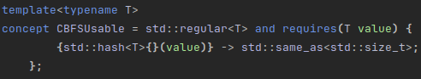

- Вимоги до шаблонного типа та графа

TBaseBFSMixin
Будь-який клас алгоритму BFS наслідується від шаблонного класа TBaseBFSMixin, який побудований за принципом CRTP[6] (Curiously Recurring Template Pattern). CRTP дозволяє використовувати статичний поліморфізм, який є більш типізовано безпечним, та реалізовувати поліморфні функції без використання ключового слова virtual, який накладає додаткову ціну на виклик віртуальної функції. На рисунку 2.2 можна побачити оголошення класа TBaseBFSMixin.
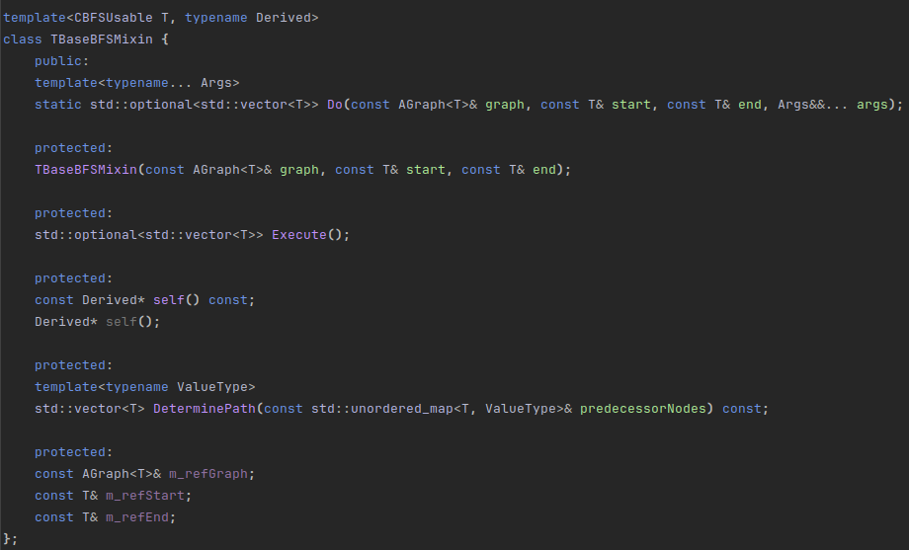
- Оголошення класа TBaseBFSMixin
TBaseBFSMixin побудовний таким чином, що будь-який дочірній алгоритм надає користувачу лише один статичний метод Do, усе інше - приховане, що робить інтерфейс досить простим.
На рисунку 2.3 TBaseBFSMixin неявно вимагає від дочірніх типів реалізувати метод PredecessorNodesImpl, що має опціонально повертати таблицю відвідування.
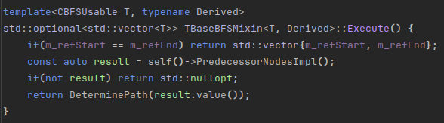

- Накладання вимоги реалізувати метод PredecessorNodesImpl
TBaseBFSMixin зберігає в собі посилання на початкову вершину, кінцеву, а також граф. До того ж має метод DeterminePath, який повертає шлях від початкової до кінцевої вершини. На рисунку 2.4 наведена його реалізація.
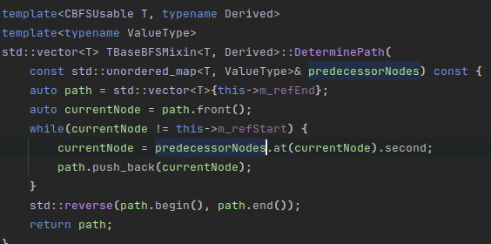

- Реалізація метода DeterminePath

TSequentialBFS
Послідовний алгоритм BFS реалізований у вигляді дочірнього класа TBaseBFSMixin TSequentialBFS. На рисунку 2.5 та 2.6 відповідно він визначає метод CreateVisitorMap, що створює хеш-таблицю з ключами-вершинами та значеннями — прапорами відвідування, та реалізовує метод PredecessorNodesImpl.
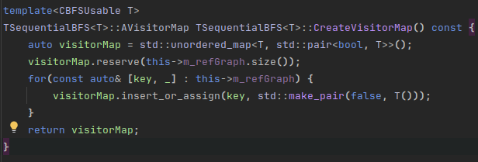
- Визначення метода CreateVisitorMap
У методі PredecessorNodesImpl спочатку створюється черга, або фронтир вершин, таблиця відвідування; у циклі, доки черга не пуста, або не знайдена кінцева вершина, алгоритм обходить кожну вершину фронтира, позначає її обійденою, дивиться її сусідів, додає їх у чергу, якщо вони не були раніше відвідані, повторює цю операцію знову.
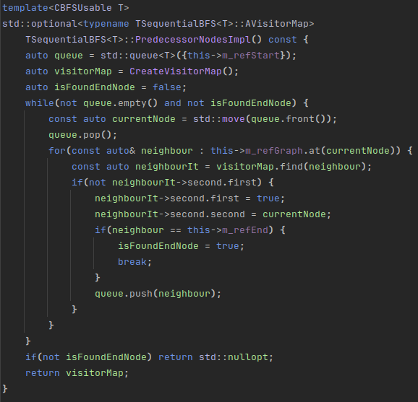

- Реалізація метода PredecessorNodesImpl

Тестування послідовного алгоритму
Тестування усіх алгоритмів проводиться за допомогою бібліотеки googletest[7], яка є стандартом тестування для багатьох С++ проектів. Бібліотека надає класи, методи, макроси тестування, щоб полегшити та зробити більш зрозумілим тестування.
Для початку потрібно визначити метод створення графа. На рисунку 2.7 можна побачити, що граф — це квадрат N*N вершин, де кожна вершина знає про найближчі вершини по горизонталі, вертикалі та діагоналях.
На рисунку 2.8 можна побачити визначення метода Create2DGrid. У циклі з індекса визначається координата вершини, далі до координати вершини додаються числа -1, 0, 1, потім перевіряється, чи утворена вершина не виходить за межі сітки.
Коректність шляху перевіряється методом IsPathValid, який перевіряє, чи кожна вершина знаходиться в графі, чи кожний наступний елепент шляху є сусідом поточної вершини. На рисунку 2.9 можна побачити визначення даного методу.
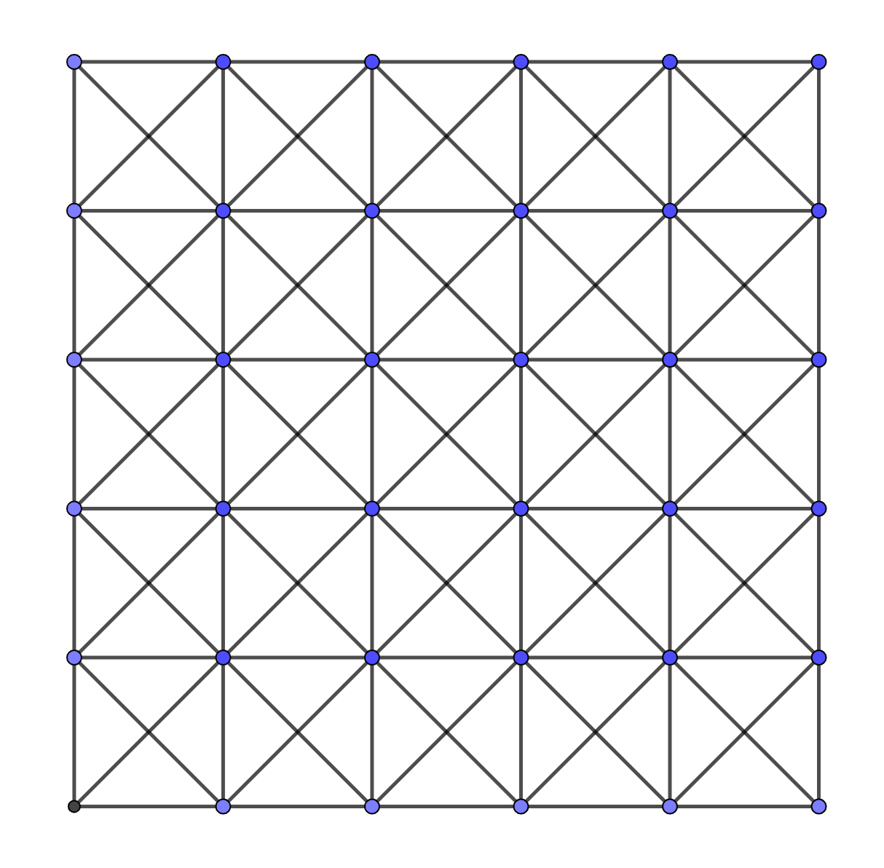
- Вигляд графа для тестування
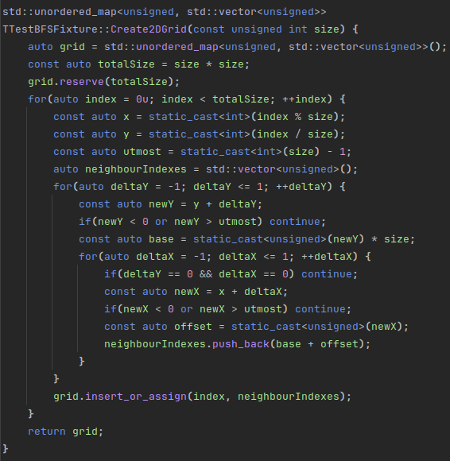
- Визначення метода Create2DGrid
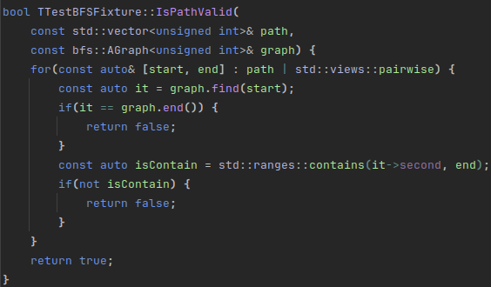

- Визначення метода IsPathValid
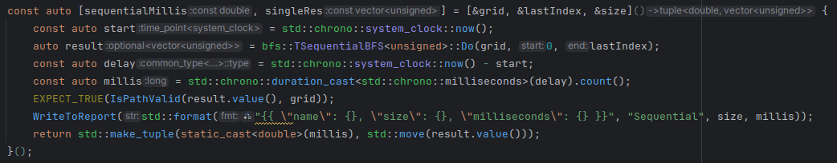
На рисунку 2.10 можна побачити, що проводиться пошук шляху від вершини з індексом 0, що знаходиться у верхньому лівому куті графа, до вершини lastIndex, що знаходиться у нижньому правому куті графа. Далі вимірюється час у мілсекундах та перевіряється, чи справді створений алгоритмом шлях валідний. Усі результати вимірювання записуються у JSON-форматі [8], де вказується назва алгоритму, кількість елементів у графі, кількість мілісекунд виконання, щоб надалі з допомогою Python можна було побудувати графіки порівняння алгоритмів.
- Тестування послідовного алгоритму
У таблиці 2.1 наведено залежність часу виконання від кількості елементів у графі. Для кращої репрезентації результатів побудуємо графік, який наведений на рисунку 2.11. Як бачимо, зі збільшенням елементів час також зрозстає.
Тестування алгоритму відбувалуся на пристрої на рисунку 2.11 за умов постійного живлення, відключеного з’єднання з мережею, відсутності роботи сторонніх програм, консольного інтерфейсу.

- Характеристики ноутбука

- Тестування послідовного алгоритму
Кількість вершин | Час виконання у мілісекундах
6250000 | 977
6890625 | 1162
7562500 | 1273
8265625 | 1412
9000000 | 1534
9765625 | 1872
10562500 | 2059
12250000 | 2653
13213225 | 3137
14062500 | 3595
15015625 | 3659
16000000 | 3809

На рисунку 2.12 можна побачити графік залежності
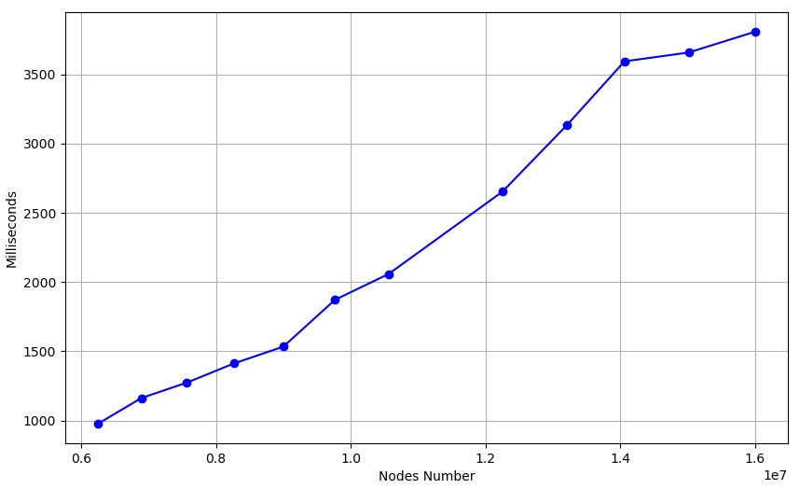
- Графік залежності часу від розміру графа для послідовного алгоритму

Бачимо, що різниця у часі для графів з розмірами 2500 та 4000 відрізняється ледь не втричі, тому є сенс розпалалелити алгоритм.

Висновок
У даному розділі було проведено детально розробку алгоритму BFS на основі класу TSequentialBFS. Також описали процеси тестування: створення графа, вимірювання часу виконання алгоритму від розміру графів. Результати виконання записуються у JSON-форматі для зручної обробки результатів.
Як побачили час виконання помітно зростає зі збільшенням розміру графа, тому потенціал до покращення з допомогою паралелезації існує.

Вибір програмного забезпечення для розробки паралельних обчислень та його короткий опис
Для реалізації паралельного алгоритму BFS я обрав C++. Вона є потужною системною мовою програмування, яка надає високі абстракції над низькорівневими речами без втрати швидкості.
С++ включає в стандартну бібліотеку засоби паралельного програмування, як-от: потоки, м’ютекси, атомарні типи тощо. Для цього він має відповідні файли <thread>[9], <mutex>[10], <atomic>[11] тощо.
Також варто розглянути засоби, які існують, але не будуть використані у даній роботі.
Boost.MPI [12] — це файл бібліотеки Boost, що надає ООП обгорти для MPI API мови C. Недоліком даного засобу є те, що він вимагає нестандартний компілятор MPI, який не підтримує нові версії мови C++.
Boost.Asio [13] — це файл бібліотеки Boost, що відповідає за асинхронний вивід та ввід даних у мережі. Цю бібліотеку можна було б використатити для передавання повідомлень між потоками, але, на жаль, Boost.Asio надає можливість створювати канали між потоками тільки у вигляді сокетів та передавати дані тільки як байти без прив’язки до типів.

Розробка паралельного алгоритму з використанням обраного програмного забезпечення: проектування, реалізація, тестування
У рамках даного розділу проводиться детальний огляд процесу розробки паралельного алгоритму BFS. Як і в розділі 2 визначаються основні кроки та етапи, необхідні для створення функціонального та ефективного алгоритмічного рішення. Детально розглядаються можливість розпаралелювання, вибір структур даних та оптимізаційні підходи, що можуть покращити продуктивність алгоритму. Також буде проведений аналіз результатів тестування та визначені потенційні області оптимізації для забезпечення оптимальної швидкодії паралельного алгоритму BFS.

Структури даних
Найпростішим варіатом розпалалелити алгоритм є зробити потокостійкий клас таблиці відвідування розділити її між всіма потоками. Однак у такої реалізації є суттєві проблеми.
Розглянемо для початку розділення таблиці відвідування між всіма потоками. Логічно утворити окремий клас TThreadSafeMap, у якому буде м’ютекс та таблиця відвідування. Таким чином буде забезпечено, що тільки один потік буде модифікувати таблицю в певний момент. На рисунку 4.1 зображено схему даної реалізації.
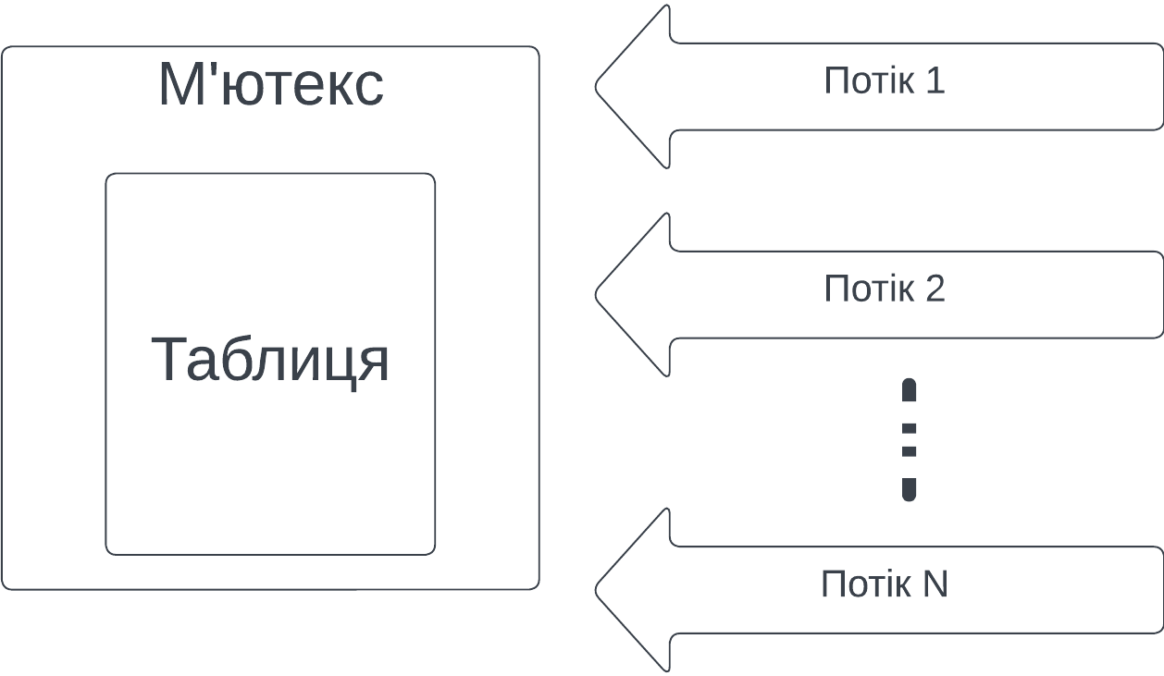
- Таблиця відвідування покрита суцільним м’ютексом
Однак можна зрозуміти, що таблиця буде створена один раз на початку алгориму, і її розмір не буде змінюватися, лише її елементи будуть приймати інші значення. Поглянемо на популярні бази даних, як-от: PostgreSQL[14], MS SQL[15] — усі вони вирішують дану проблему надаючи м’ютекс лише на певну частину даних. Тому набагато ефективніше буде мати в кожному записі атомарний прапор, який буде позначати, чи була вершина раніше відвідана чи ні. На рисунку 4.2 можна побачити схему даної реалізації.
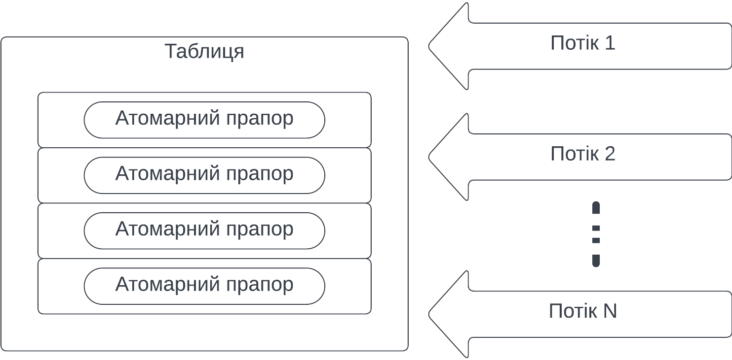

- Таблиця відвідування з атомарними прапорами
Основний потік буде через певний канал спілкуватися з дочірнім потоком та передавати повідомлення про виконання алгоритму. Таким чином буде один раз створено дочірні потоки, їм будуть надані канали спілкування з основним потоком; кожен дочірній потік буде обробляти лише свою частину черги, заповнювати власну локальну чергу, передавати її назад основному потоку; потім основний потік збирає докупи результати виконання від усіх потоків, далі надсилає інформацію про те, яку саму частку спільної черги обробити; далі цей алгоритм продовжується, допоки не будуть оброблені всі вершини, або знайдена кінцева.
На рисунку 4.3 показана загальна ідея алгоритму.
Отже, написання поточної версії алгоритму складається з декількох пунктів:
- написати певну абстракцію, яку назвемо “канал”, через яку будуть передаватися певні типи;
- написати певний контейнер, який буде зберігати сукупність векторів, тобто результи дочірніх потоків; даний контейнер має ззовні здаватися неперервним шматком даних, до яких можна дістатися за допомогою ітераторів;
- написати загальну схему алгоритму в псевдокоді.
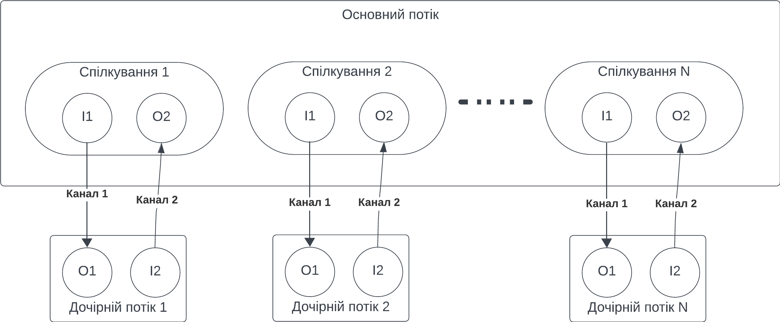
- Загальна ідея BFS з повідомленнями

Проектування та реалізація паралельних алгоритмів
У даному підрозділі будуть розглянуті реалізації класів, що використовуються в паралельних версіях алгоритмів. За потреби будуть зображені схеми для кращого розуміння.

TPipeReader, TPipeWriter, TPipeChannel
TPipeChannel — класи, що відповідають за реалізацію каналу передачі даних між потоками. Він складається з входу — TPipeWriter — та виходу — TPipeReader. Обидва кінця каналу володіють посиланнями на дані, що передаються. Самі дані захищені атомарним прапором. Обидва кінці мають методи Write та Read, які очікують виконання доки дані не будуть звільненні на вписування або на зчитування. Для кращого розуміння роботи зображено рисунок 4.7.
Розглянемо C++ реалізацію даної схеми. TPipeChannel — це клас, що зберігає в собі обидва кінця канала, у конструкторі він надає каналам спільне посилання на пару з атомарного прапора та даних. Дані мають реалізовувати конструктори за замовчуванням і переміщення. На рисунку 4.8 позначені обмеження. На рисунку 4.9 показується реалізація класа TPipeChannel.
TPipeWriter та TPipeReader мають лише по одному публічному методу Write та Read і конструктор переміщення, інші конструктори, методи, поля класів інкапсульовані. Обидва класи знають, що їхнім дружнім типом є TPipeChannel, і тільки він може створювати об’єкти даних класів. Це зроблено для того, щоб не можна було окремо створити чи скопіювати або TPipeWriter або TPipeReader, вони існують лише в парі. Загалом класи однакові за будовою, тому буде показано лише оголошення класу TPipeReader на рисунку 4.10.
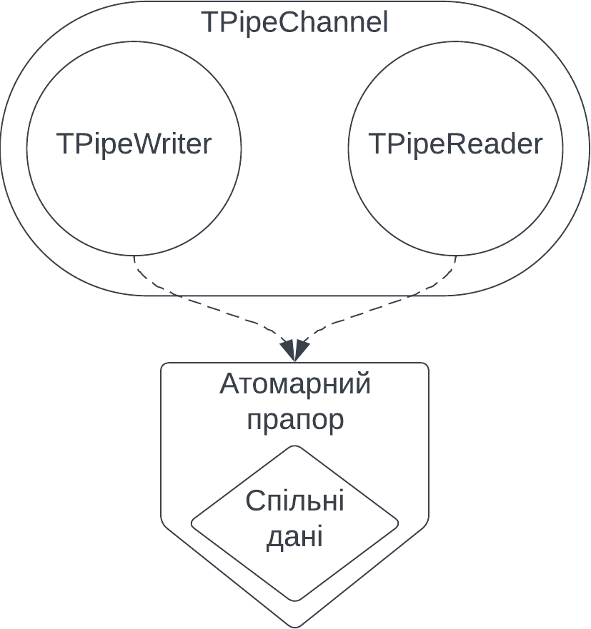
- Схема роботи каналу

- Обмеження на тип в каналах
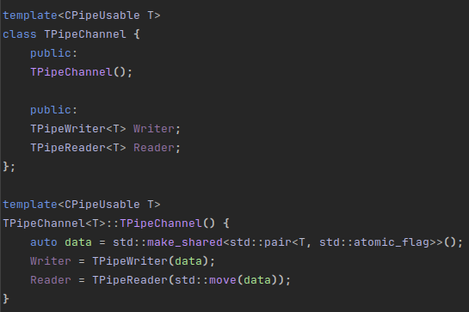
- Визначення класу TPipeChannel
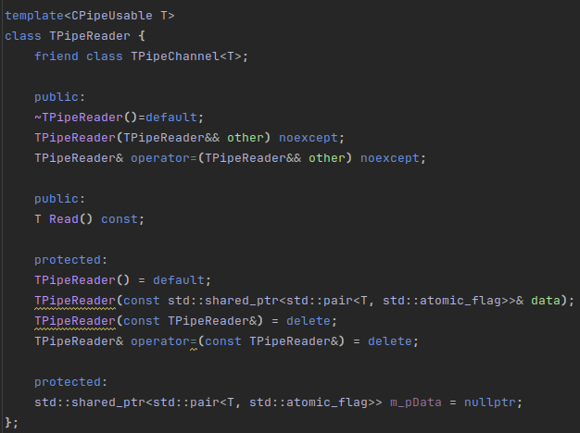
- Оголошення класу TPipeReader

TDeque
TDeque — клас, що виконує роль представлення для вектора векторів. Особливістю цього класу є те, що він дозволяє користувачу ітеруватися по ньому, як неперервному контейнеру. Для цього клас має публічний метод Loop, який приймає індекси початку та кінця, а також лямбду, до якої будуть передаватися елементи під час ітерації. На рисунку 4.11 зображений метод Loop.
Як бачимо, беруться ітератори внутрішніх векторів, потім як тільки досягається кінець внутрішнього ітератора, зовнішній йде до наступного вектора.
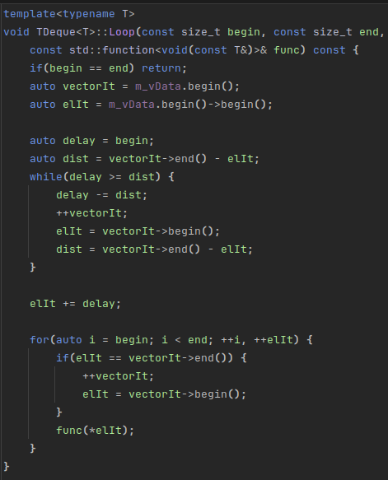
- Визначення методу Loop

TCommunicationBFS
TCommunicationBFS — це паралельна реалізація BFS з повідомленнями. Розглянемо структуру даного класу.
Для початку розглянемо повідомлення, з допомогою яких потоки будуть спілкуватися між собою. Повідомлення відображені у вигляді структур. На рисунку 4.9 можна побачити реалізацію.
Як бачимо, повідомлення включають:
- SEndNodeFound — знайдена кінцева вершина;
- ScontinueIteration — продовження роботи алгоритму;
- SAllNodesEnqueued — усі вершини обійдені;
- SQueueView — певна частина фронтиру вершин, які має обійти дочірній потік;
- SFrontier — частина загального фронтиру, утворена дочірнім потоком.
Повідомлення об’єднані у два варіативних типи на рисунку 4.10:
- AParentMessage — повідомлення від основного потоку до дочірніх;
- AChildrenMessage — повідомлення від дочірніх потоків до основного.
- ACommunicationResult — повідомлення про успішність виконання алгоритму;
- AIterationResult — повідомлення про успішність виконання ітерації алгоритму;
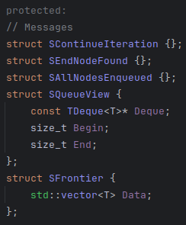
- Типи повідомлень

Розглянемо метод PredecessorNodesImpl на рисунку 4.11. У ній ми ініціалізуємо спільний дек, у який зберігається фронтир, мапу відвідування, відправників батьківських повідомлень та читачів дочірніх повідомлень. Далі всередині викликається метод Communicate.
Усередині метода Communicate на рисунку 4.12 ініціалізуються дочірні потоки. Далі у циклі викликаємо IterateWork та очікуємо результати дочірніх потоків. Якщо хтось з них знайшов кінцеву вершину, то виходимо із циклу, якщо її так і не знайдено, то повертаємо відповідне повідомлення.

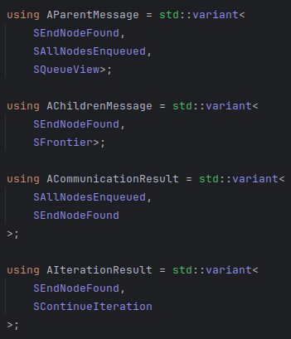
- Варіативні типи повідомлень
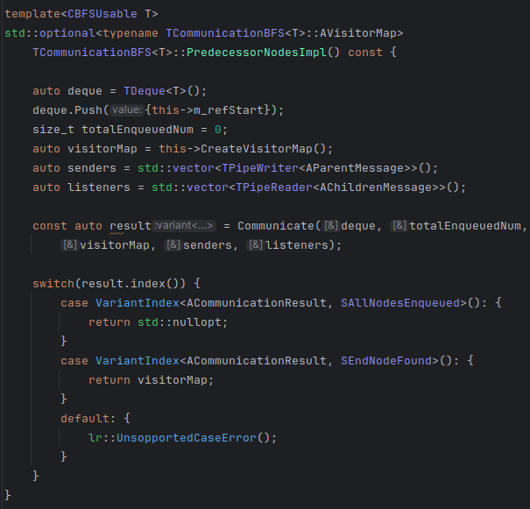
- Визначення PredecessorNodesImpl

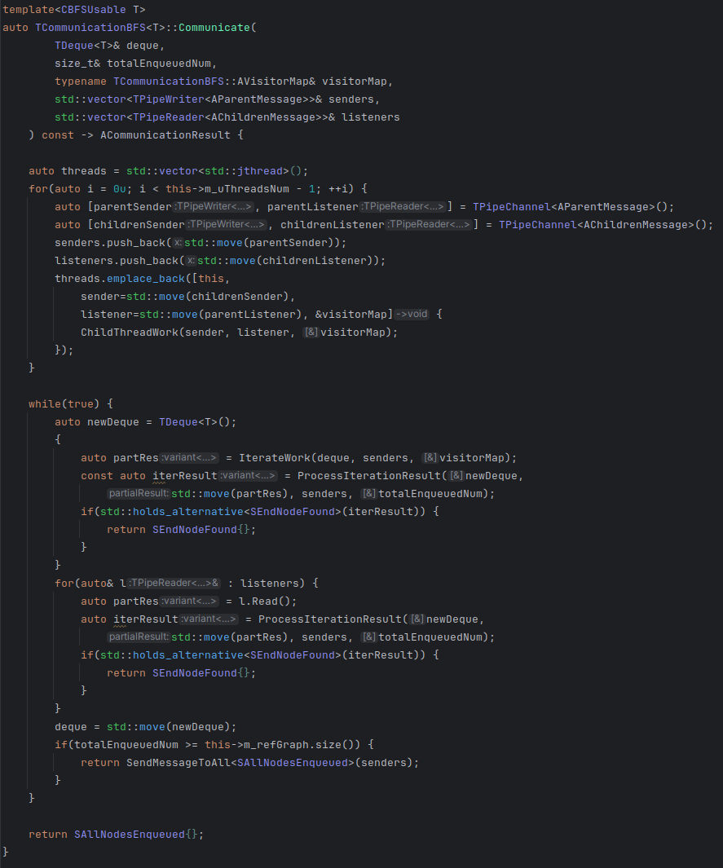
- Визначення метода Communicate
У методі IterateWork на рисунку 4.13 з між потоками рівномірно розподіляється загальний фронтир.

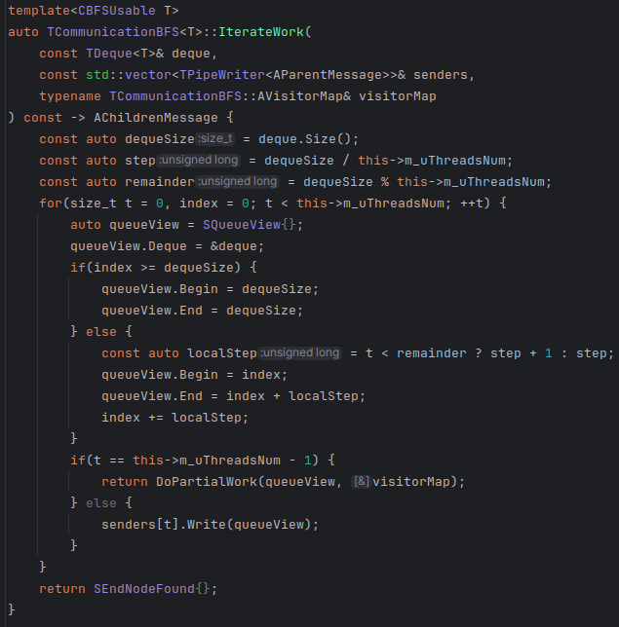
- Визначення метода IterateWork
Розглянемо метод DoPartialWork на рисунку 4.14, де у кожному потоці при обході своєї частини фронтиру, беруться сусіди поточної вершини та відбераються до результуючого фронтиру тільки ті, які не були відвідані на даний момент. Якщо вершина не відвідана, то її атомарний прапор позначається, та перевіряється, чи вона не є кінцевою. Якщо знайдена кінцева вершина, то повертається відповідне повідомлення, інакше — повертається фронтир.
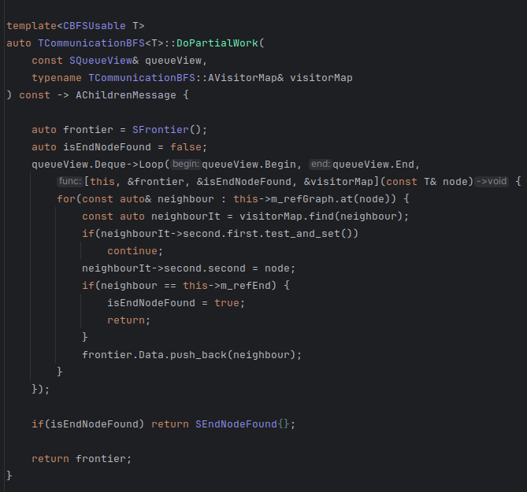
- Визначення метода DoPartialWork

Тестування алгоритму
У даному підрозділі буде проведено тестування не тільки паралельного алгоритму, а й структур даних, що допомогли їх реалізувати. Умови аналогічні описаним у пункті 2.3.
Проведемо за таблицею 4.1 тестування TPipeChannel, TPipeWriter, TPipeReader. На рисунку 4.15 та 4.16 зображено код тесту та результат відповідно.

- Тестування TPipeChannel, TPipeWriter, TPipeReader
Тест | Перевірка роботи TPipeChannel, TPipeWriter, TPipeReader
Номер тесту | 1
Початковий стан | Маємо вхід і вихід каналу
Вхідні дані | Число 10
Опис проведення тесту | Створимо два потоки, змусимо перший потік зупинитися на 4 секунди.
Очікуваний результат | Другий буде очікувати отримання даних, тобто числа 10.
Фактичний результат | Число 10 вивелося на екрані.
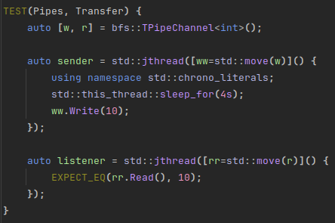
- Тест працездатності TPipeChannel, TPipeWriter, TPipeReader

- Успішне проходження тестування TPipeChannel, TPipeWriter, TPipeReader
Проведемо тестування за таблицею 4.2 TDeque. На рисунку 4.17 а 4.18 показано результати проведення та код тесту.
- Тестування TDeque
Тест | Перевірка роботи TDeque
Номер тесту | 2
Початковий стан | Маємо TDeque заповнений декількома векторами
Вхідні дані | Пари початкових та кінцевих індексів: {0, 15}, {3, 12}
Опис проведення тесту | Викликаємо метод Loop, передаємо початкові та кінцеві ідекси.
Очікуваний результат | Перевіряємо, чи справді початкові та кінцеві індекси в кінці будуть рівні.
Фактичний результат | Вони рівні.
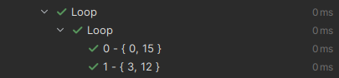
- Успішне проходження тестування TDeque
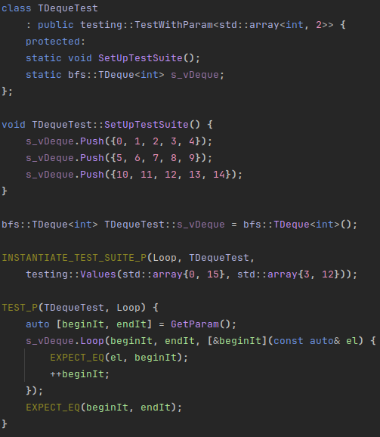
- Тест працездатності TDeque
Аналогічно до пункту 2.3 проводемо тестування TCommunicationBFS на коректність утвореного шляху за таблицею 4.3. Код тестування можна переглянути на рисунку 4.19.

- Тестування алгоритмів TCommunicationBFS
Тест | Перевірка роботи TCommunicationBFS
Номер тесту | 3
Початковий стан | Маємо початкові дані
Вхідні дані | Кількість потоків: 2, 3, 4, 5, 6, 7, 8, 9  Розмір графів: 200, 300
Опис проведення тесту | У циклі для кожної кількості потоку, для кожного розміру графа пееревіряємо чи повертається коректний шлях, та чи цей шлях співпадає з тим, що повернув однопотоковий алгоритм.
Очікуваний результат | Шлях існує та дорівнює однопотоковій реалізації.
Фактичний результат | Шлях існує та дорівнює однопотоковій реалізації.

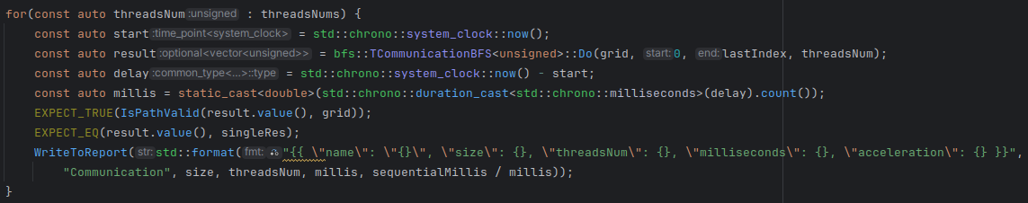
- Тестування коректності TCommunicationBFS

Дослідження ефективності паралельних обчислень алгоритмів
Для усередненої оцінки ефективності алгоритмів для кожної комбінації параметрів усі тести було провдено 5 разів. Усі тести мали однаковий початок у лівому верхньому куті графа та кінець у правому нижньому куті графа. Тести проводилися на графах достатньо великого розміру, щоб можна було помітити суттєву різницю.
У додатку А можна перешлянути результати детальніше.
На рисунках 5.1, 5.2 показано залежність часу від розміру графа, прискорення від розміру графа при різній кількості потоків.
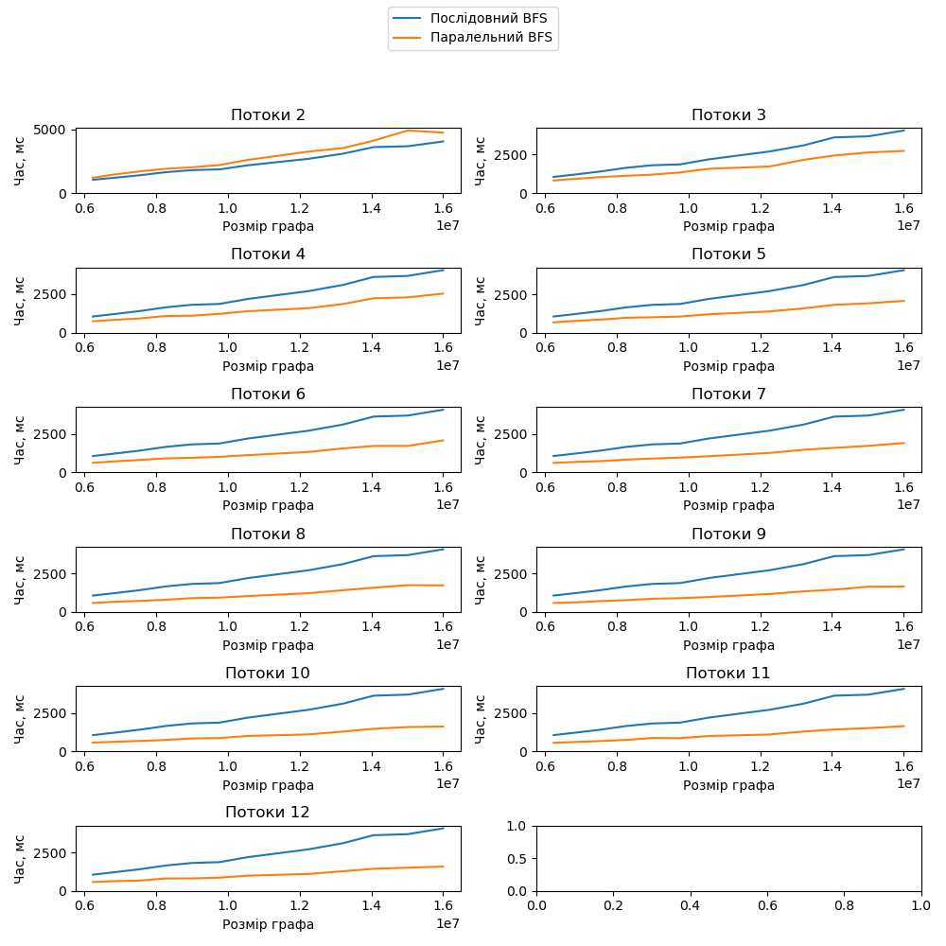
- Залежність часу від розміру графа для різної кількості потоків

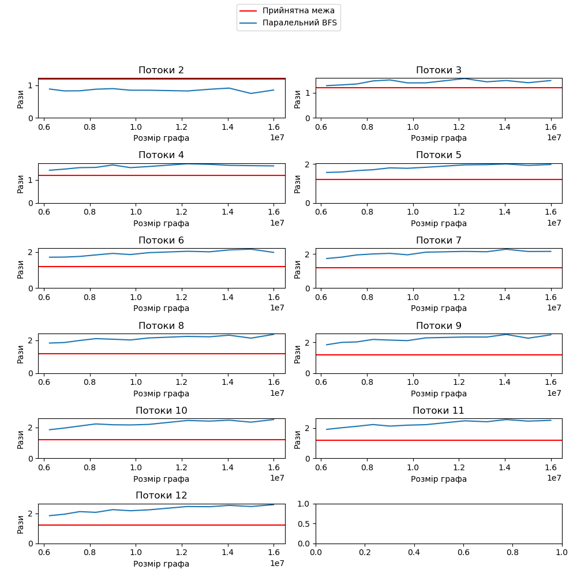
- Залежність прискорення від розміру графа для різної кількості потоків

Паралельний BFS демонструє значне зменшення часу виконання порівняно з послідовним виконанням, особливо для великих графів і при використанні великої кількості потоків. Це підтверджує ефективність паралельної обробки для таких задач.
З зображень видно, що прискорення збільшується з кількістю потоків, але існує межа, після якої додавання додаткових потоків не призводить до значного збільшення прискорення. Це може бути пов'язано з накладними витратами на синхронізацію та управління потоками, які зрештою обмежують загальне прискорення.

Висновки
Виконання курсової роботи дозволило нам глибоко зануритись у вивчення паралельної реалізації алгоритму пошуку в ширину (BFS), що включало теоретичний аналіз алгоритму, детальний опис ключових класів, допоміжних структур даних та їх взаємодії. Процес ретельного тестування виявив помилки, забезпечив виправлення та підтвердження ефективності розробленого рішення.
Аналіз графічних даних, отриманих в ході дослідження, продемонстрував значні переваги застосування паралельного виконання BFS у порівнянні з послідовним. При збільшенні кількості потоків до чотирьох, прискорення склало близько 45%, що свідчить про ефективність паралелізації задачі. При збільшенні кількості потоків до 12 прискорення склало 130%. Оптимальним варіантом виявилося використання восьми потоків, при якому досягнуто прискорення більше ніж у 2 рази порівняно з послідовною реалізацією.
Проте, було також зазначено, що подальше збільшення кількості потоків до дванадцяти призвело лише до незначного покращення продуктивності, що підкреслює існування межі ефективності паралельної обробки для даної задачі. Це обмеження було пов’язано з накладними витратами на синхронізацію та управління потоками, які з часом починають переважувати над вигодами від додавання нових обчислювальних ресурсів.
У підсумку, дослідження підтвердило високу ефективність паралельної реалізації BFS, зокрема, при оптимальній кількості потоків, що дозволяє значно скоротити час обробки великих графів. Результати цієї роботи відкривають нові перспективи для розробки та оптимізації паралельних алгоритмів, сприяючи подальшому прогресу в галузі обчислювальної техніки та програмування.

Список використаних джерел
- Heineman, G. T., Pollice, G., Selkow, S. Algorithms in a Nutshell. Sebastopol, CA: O'Reilly Media, 2009. Breadth-first search. C. 104.
- C++ [Електронний ресурс] — https://en.cppreference.com/w/cpp/language.
- Heineman, G. T., Pollice, G., Selkow, S. Algorithms in a Nutshell. Sebastopol, CA: O'Reilly Media, 2009. Parallel Breadth-first search. C. 107.
- Std::regular [Електронний ресурс] — https://en.cppreference.com/w/cpp/concepts/regular.
- std::hash [Електронний ресурс] — https://en.cppreference.com/w/cpp/utility/hash.
- Jason Turner. C++ Weekly. 2021. Ep. 259 - CRTP: What It Is. Some History and Some Uses. URL: https://www.youtube.com/watch?v=ZQ-8laAr9Dg (дата звернення : 11.01.2024)
- googletest [Електронний ресурс] — https://github.com/google/googletest.
- JSON [Електронний ресурс] — https://www.json.org/json-en.html.
- <thread> [Електронний ресурс] — https://en.cppreference.com/w/cpp/header/thread.
- <mutex> [Електронний ресурс] — https://en.cppreference.com/w/cpp/header/mutex.
- <atomic> [Електронний ресурс] — https://en.cppreference.com/w/cpp/header/atomic.
- Boost.MPI [Електронний ресурс] — https://www.boost.org/doc/libs/1_80_0/doc/html/mpi.html#mpi.introduction.
- Boost.Asio [Електронний ресурс] — https://www.boost.org/doc/libs/1_84_0/doc/html/boost_asio.html.
- PostgreSQL [Електронний ресурс] — https://www.postgresql.org/.
- MS SQL [Електронний ресурс] — https://www.microsoft.com/en/sql-server/sql-server-2019.
- std::unordered_map [Електронний ресурс] — https://en.cppreference.com/w/cpp/container/unordered_map.
- std::jthread [Електронний ресурс] — https://en.cppreference.com/w/cpp/thread/jthread.

Додаток А
ТЕСТУВАННЯ ПАРАЛЕЛЬНОГО АЛГОРИТМУ
Кількість елементів | Мілісекунди | К-ть потоків | Прискорення
6250000 | 1297 | 2 | 0.76946800308404
6250000 | 785 | 3 | 1.27133757961783
6250000 | 764 | 4 | 1.30628272251309
6250000 | 641 | 5 | 1.55694227769111
6250000 | 635 | 6 | 1.57165354330709
6250000 | 634 | 7 | 1.57413249211356
6250000 | 581 | 8 | 1.71772805507745
6250000 | 583 | 9 | 1.71183533447684
6250000 | 593 | 10 | 1.68296795952782
6250000 | 539 | 11 | 1.85157699443414
6250000 | 540 | 12 | 1.84814814814815
6250000 | 992 | 2 | 1.04435483870968
6250000 | 855 | 3 | 1.21169590643275
6250000 | 760 | 4 | 1.36315789473684
6250000 | 659 | 5 | 1.57207890743551
6250000 | 606 | 6 | 1.70957095709571
6250000 | 581 | 7 | 1.78313253012048
6250000 | 583 | 8 | 1.7770154373928
6250000 | 566 | 9 | 1.83038869257951
6250000 | 560 | 10 | 1.85
6250000 | 602 | 11 | 1.72093023255814
6250000 | 676 | 12 | 1.53254437869822
6250000 | 1353 | 2 | 0.766444937176644
6250000 | 858 | 3 | 1.20862470862471
6250000 | 728 | 4 | 1.42445054945055
6250000 | 657 | 5 | 1.57838660578387
6250000 | 603 | 6 | 1.71973466003317
6250000 | 595 | 7 | 1.74285714285714
6250000 | 571 | 8 | 1.81611208406305
6250000 | 552 | 9 | 1.8786231884058
6250000 | 550 | 10 | 1.88545454545455
6250000 | 553 | 11 | 1.875226039783
6250000 | 551 | 12 | 1.88203266787659
6250000 | 1061 | 2 | 1.01790763430726
6250000 | 823 | 3 | 1.31227217496962
6250000 | 739 | 4 | 1.46143437077131
6250000 | 720 | 5 | 1.5
6250000 | 634 | 6 | 1.70347003154574
6250000 | 582 | 7 | 1.85567010309278
6250000 | 568 | 8 | 1.90140845070423
6250000 | 588 | 9 | 1.83673469387755
6250000 | 588 | 10 | 1.83673469387755
6250000 | 548 | 11 | 1.97080291970803
6250000 | 545 | 12 | 1.98165137614679
6250000 | 1352 | 2 | 0.832100591715976
6250000 | 804 | 3 | 1.39925373134328
6250000 | 744 | 4 | 1.51209677419355
6250000 | 694 | 5 | 1.62103746397695
6250000 | 602 | 6 | 1.8687707641196
6250000 | 648 | 7 | 1.73611111111111
6250000 | 569 | 8 | 1.97715289982425
6250000 | 577 | 9 | 1.94974003466205
6250000 | 556 | 10 | 2.02338129496403
6250000 | 537 | 11 | 2.09497206703911
6250000 | 570 | 12 | 1.97368421052632
6890625 | 1329 | 2 | 0.931527464258841
6890625 | 898 | 3 | 1.37861915367483
6890625 | 829 | 4 | 1.49336550060314
6890625 | 732 | 5 | 1.69125683060109
6890625 | 692 | 6 | 1.78901734104046
6890625 | 679 | 7 | 1.82326951399116
6890625 | 669 | 8 | 1.85052316890882
6890625 | 646 | 9 | 1.91640866873065
6890625 | 657 | 10 | 1.88432267884323
6890625 | 625 | 11 | 1.9808
6890625 | 604 | 12 | 2.04966887417219
6890625 | 1530 | 2 | 0.77516339869281
6890625 | 907 | 3 | 1.30760749724366
6890625 | 790 | 4 | 1.50126582278481
6890625 | 802 | 5 | 1.4788029925187
6890625 | 710 | 6 | 1.67042253521127
6890625 | 661 | 7 | 1.79425113464448
6890625 | 646 | 8 | 1.8359133126935
6890625 | 604 | 9 | 1.9635761589404
6890625 | 629 | 10 | 1.88553259141494
6890625 | 615 | 11 | 1.92845528455285
6890625 | 599 | 12 | 1.97996661101836
6890625 | 1635 | 2 | 0.746788990825688
6890625 | 988 | 3 | 1.23582995951417
6890625 | 840 | 4 | 1.45357142857143
6890625 | 786 | 5 | 1.55343511450382
6890625 | 745 | 6 | 1.63892617449664
6890625 | 674 | 7 | 1.81157270029674
6890625 | 636 | 8 | 1.91981132075472
6890625 | 605 | 9 | 2.01818181818182
6890625 | 605 | 10 | 2.01818181818182
6890625 | 605 | 11 | 2.01818181818182
6890625 | 743 | 12 | 1.64333781965007
6890625 | 1590 | 2 | 0.785534591194969
6890625 | 949 | 3 | 1.31612223393045
6890625 | 900 | 4 | 1.38777777777778
6890625 | 739 | 5 | 1.69012178619756
6890625 | 692 | 6 | 1.80491329479769
6890625 | 648 | 7 | 1.92746913580247
6890625 | 663 | 8 | 1.88386123680241
6890625 | 596 | 9 | 2.09563758389262
6890625 | 621 | 10 | 2.01127214170692
6890625 | 590 | 11 | 2.11694915254237
6890625 | 643 | 12 | 1.94245723172628
6890625 | 1356 | 2 | 0.903392330383481
6890625 | 936 | 3 | 1.30876068376068
6890625 | 833 | 4 | 1.47058823529412
6890625 | 805 | 5 | 1.52173913043478
6890625 | 719 | 6 | 1.70375521557719
6890625 | 707 | 7 | 1.73267326732673
6890625 | 661 | 8 | 1.85325264750378
6890625 | 625 | 9 | 1.96
6890625 | 608 | 10 | 2.01480263157895
6890625 | 613 | 11 | 1.99836867862969
6890625 | 590 | 12 | 2.07627118644068
7562500 | 1679 | 2 | 0.853484216795712
7562500 | 1043 | 3 | 1.37392138063279
7562500 | 903 | 4 | 1.58693244739756
7562500 | 815 | 5 | 1.75828220858896
7562500 | 829 | 6 | 1.72858866103739
7562500 | 715 | 7 | 2.0041958041958
7562500 | 679 | 8 | 2.11045655375552
7562500 | 666 | 9 | 2.15165165165165
7562500 | 643 | 10 | 2.22861586314152
7562500 | 651 | 11 | 2.20122887864823
7562500 | 649 | 12 | 2.20801232665639
7562500 | 1455 | 2 | 0.984879725085911
7562500 | 1105 | 3 | 1.29683257918552
7562500 | 1010 | 4 | 1.41881188118812
7562500 | 901 | 5 | 1.59045504994451
7562500 | 775 | 6 | 1.84903225806452
7562500 | 738 | 7 | 1.94173441734417
7562500 | 705 | 8 | 2.03262411347518
7562500 | 718 | 9 | 1.9958217270195
7562500 | 687 | 10 | 2.08588064046579
7562500 | 689 | 11 | 2.07982583454282
7562500 | 670 | 12 | 2.13880597014925
7562500 | 2044 | 2 | 0.719178082191781
7562500 | 1027 | 3 | 1.43135345666991
7562500 | 845 | 4 | 1.7396449704142
7562500 | 807 | 5 | 1.82156133828996
7562500 | 824 | 6 | 1.78398058252427
7562500 | 730 | 7 | 2.01369863013699
7562500 | 705 | 8 | 2.08510638297872
7562500 | 711 | 9 | 2.06751054852321
7562500 | 671 | 10 | 2.19076005961252
7562500 | 687 | 11 | 2.13973799126638
7562500 | 714 | 12 | 2.05882352941176
7562500 | 1731 | 2 | 0.800115540150202
7562500 | 1063 | 3 | 1.30291627469426
7562500 | 900 | 4 | 1.53888888888889
7562500 | 851 | 5 | 1.62749706227967
7562500 | 831 | 6 | 1.66666666666667
7562500 | 719 | 7 | 1.92628650904033
7562500 | 683 | 8 | 2.02781844802343
7562500 | 671 | 9 | 2.06408345752608
7562500 | 656 | 10 | 2.11128048780488
7562500 | 655 | 11 | 2.11450381679389
7562500 | 659 | 12 | 2.10166919575114
7562500 | 1663 | 2 | 0.799158147925436
7562500 | 1001 | 3 | 1.32767232767233
7562500 | 988 | 4 | 1.34514170040486
7562500 | 887 | 5 | 1.49830890642616
7562500 | 753 | 6 | 1.76494023904382
7562500 | 713 | 7 | 1.86395511921459
7562500 | 773 | 8 | 1.71927554980595
7562500 | 722 | 9 | 1.84072022160665
7562500 | 714 | 10 | 1.86134453781513
7562500 | 668 | 11 | 1.98952095808383
7562500 | 648 | 12 | 2.05092592592593
8265625 | 2552 | 2 | 0.71512539184953
8265625 | 1127 | 3 | 1.61934338952973
8265625 | 979 | 4 | 1.86414708886619
8265625 | 910 | 5 | 2.00549450549451
8265625 | 830 | 6 | 2.19879518072289
8265625 | 796 | 7 | 2.2927135678392
8265625 | 750 | 8 | 2.43333333333333
8265625 | 732 | 9 | 2.4931693989071
8265625 | 725 | 10 | 2.51724137931034
8265625 | 719 | 11 | 2.53824756606398
8265625 | 720 | 12 | 2.53472222222222
8265625 | 1537 | 2 | 1.00975927130774
8265625 | 1285 | 3 | 1.20778210116732
8265625 | 1173 | 4 | 1.3231031543052
8265625 | 972 | 5 | 1.59670781893004
8265625 | 922 | 6 | 1.68329718004338
8265625 | 844 | 7 | 1.83886255924171
8265625 | 816 | 8 | 1.90196078431373
8265625 | 793 | 9 | 1.95712484237074
8265625 | 787 | 10 | 1.9720457433291
8265625 | 735 | 11 | 2.11156462585034
8265625 | 762 | 12 | 2.03674540682415
8265625 | 1917 | 2 | 0.828377673448096
8265625 | 1074 | 3 | 1.47858472998138
8265625 | 988 | 4 | 1.60728744939271
8265625 | 880 | 5 | 1.80454545454545
8265625 | 824 | 6 | 1.92718446601942
8265625 | 783 | 7 | 2.02809706257982
8265625 | 752 | 8 | 2.11170212765957
8265625 | 726 | 9 | 2.18732782369146
8265625 | 713 | 10 | 2.22720897615708
8265625 | 714 | 11 | 2.22408963585434
8265625 | 777 | 12 | 2.04375804375804
8265625 | 1934 | 2 | 0.820062047569803
8265625 | 1063 | 3 | 1.49200376293509
8265625 | 1029 | 4 | 1.54130223517979
8265625 | 991 | 5 | 1.60040363269425
8265625 | 924 | 6 | 1.71645021645022
8265625 | 798 | 7 | 1.9874686716792
8265625 | 762 | 8 | 2.08136482939633
8265625 | 732 | 9 | 2.16666666666667
8265625 | 724 | 10 | 2.19060773480663
8265625 | 729 | 11 | 2.1755829903978
8265625 | 825 | 12 | 1.92242424242424
8265625 | 1629 | 2 | 1.03069367710252
8265625 | 1090 | 3 | 1.54036697247706
8265625 | 1248 | 4 | 1.34535256410256
8265625 | 1100 | 5 | 1.52636363636364
8265625 | 997 | 6 | 1.68405215646941
8265625 | 889 | 7 | 1.88863892013498
8265625 | 835 | 8 | 2.01077844311377
8265625 | 793 | 9 | 2.11727616645649
8265625 | 747 | 10 | 2.24765729585007
8265625 | 816 | 11 | 2.05759803921569
8265625 | 945 | 12 | 1.77671957671958
9000000 | 1966 | 2 | 1.10427263479145
9000000 | 1221 | 3 | 1.77805077805078
9000000 | 1091 | 4 | 1.98991750687443
9000000 | 1127 | 5 | 1.92635314995563
9000000 | 972 | 6 | 2.23353909465021
9000000 | 874 | 7 | 2.48398169336384
9000000 | 835 | 8 | 2.6
9000000 | 841 | 9 | 2.58145065398335
9000000 | 826 | 10 | 2.62832929782082
9000000 | 802 | 11 | 2.7069825436409
9000000 | 797 | 12 | 2.72396486825596
9000000 | 2232 | 2 | 0.790322580645161
9000000 | 1174 | 3 | 1.50255536626917
9000000 | 1097 | 4 | 1.60802187784868
9000000 | 1009 | 5 | 1.74826560951437
9000000 | 931 | 6 | 1.89473684210526
9000000 | 954 | 7 | 1.84905660377359
9000000 | 849 | 8 | 2.07773851590106
9000000 | 828 | 9 | 2.1304347826087
9000000 | 802 | 10 | 2.19950124688279
9000000 | 832 | 11 | 2.12019230769231
9000000 | 790 | 12 | 2.23291139240506
9000000 | 1771 | 2 | 0.984754376058724
9000000 | 1279 | 3 | 1.3635652853792
9000000 | 1106 | 4 | 1.57685352622061
9000000 | 991 | 5 | 1.7598385469223
9000000 | 948 | 6 | 1.83966244725738
9000000 | 944 | 7 | 1.84745762711864
9000000 | 842 | 8 | 2.07125890736342
9000000 | 846 | 9 | 2.06146572104019
9000000 | 940 | 10 | 1.85531914893617
9000000 | 1057 | 11 | 1.64995269631031
9000000 | 873 | 12 | 1.99770904925544
9000000 | 2112 | 2 | 0.816287878787879
9000000 | 1179 | 3 | 1.46225614927905
9000000 | 1116 | 4 | 1.54480286738351
9000000 | 916 | 5 | 1.882096069869
9000000 | 910 | 6 | 1.89450549450549
9000000 | 834 | 7 | 2.06714628297362
9000000 | 1080 | 8 | 1.5962962962963
9000000 | 940 | 9 | 1.83404255319149
9000000 | 819 | 10 | 2.1050061050061
9000000 | 871 | 11 | 1.97933409873708
9000000 | 809 | 12 | 2.13102595797281
9000000 | 2082 | 2 | 0.79731027857829
9000000 | 1159 | 3 | 1.43226919758412
9000000 | 1113 | 4 | 1.49146451033243
9000000 | 985 | 5 | 1.68527918781726
9000000 | 939 | 6 | 1.7678381256656
9000000 | 849 | 7 | 1.95524146054181
9000000 | 826 | 8 | 2.00968523002421
9000000 | 788 | 9 | 2.10659898477157
9000000 | 793 | 10 | 2.09331651954603
9000000 | 777 | 11 | 2.13642213642214
9000000 | 780 | 12 | 2.12820512820513
9765625 | 2369 | 2 | 0.814267623469818
9765625 | 1392 | 3 | 1.38577586206897
9765625 | 1216 | 4 | 1.58634868421053
9765625 | 1026 | 5 | 1.88011695906433
9765625 | 1023 | 6 | 1.88563049853372
9765625 | 960 | 7 | 2.009375
9765625 | 904 | 8 | 2.13384955752212
9765625 | 869 | 9 | 2.21979286536249
9765625 | 846 | 10 | 2.28014184397163
9765625 | 848 | 11 | 2.2747641509434
9765625 | 860 | 12 | 2.24302325581395
9765625 | 2235 | 2 | 0.805816554809843
9765625 | 1349 | 3 | 1.33506300963677
9765625 | 1225 | 4 | 1.47020408163265
9765625 | 1066 | 5 | 1.68949343339587
9765625 | 1002 | 6 | 1.79740518962076
9765625 | 941 | 7 | 1.91392136025505
9765625 | 924 | 8 | 1.9491341991342
9765625 | 892 | 9 | 2.01905829596413
9765625 | 865 | 10 | 2.08208092485549
9765625 | 861 | 11 | 2.0917537746806
9765625 | 855 | 12 | 2.10643274853801
9765625 | 1902 | 2 | 0.964773922187171
9765625 | 1348 | 3 | 1.36127596439169
9765625 | 1220 | 4 | 1.50409836065574
9765625 | 1050 | 5 | 1.74761904761905
9765625 | 990 | 6 | 1.85353535353535
9765625 | 951 | 7 | 1.92954784437434
9765625 | 922 | 8 | 1.99023861171367
9765625 | 884 | 9 | 2.07579185520362
9765625 | 864 | 10 | 2.12384259259259
9765625 | 843 | 11 | 2.17674970344009
9765625 | 860 | 12 | 2.13372093023256
9765625 | 2271 | 2 | 0.812417437252312
9765625 | 1254 | 3 | 1.47129186602871
9765625 | 1240 | 4 | 1.48790322580645
9765625 | 1051 | 5 | 1.75547098001903
9765625 | 1004 | 6 | 1.83764940239044
9765625 | 947 | 7 | 1.94825765575502
9765625 | 923 | 8 | 1.99891657638137
9765625 | 894 | 9 | 2.06375838926174
9765625 | 870 | 10 | 2.12068965517241
9765625 | 873 | 11 | 2.11340206185567
9765625 | 863 | 12 | 2.13789107763615
9765625 | 2258 | 2 | 0.851638618246236
9765625 | 1379 | 3 | 1.39448875997099
9765625 | 1217 | 4 | 1.58011503697617
9765625 | 1054 | 5 | 1.82447817836812
9765625 | 992 | 6 | 1.93850806451613
9765625 | 971 | 7 | 1.98043254376931
9765625 | 932 | 8 | 2.06330472103004
9765625 | 890 | 9 | 2.16067415730337
9765625 | 869 | 10 | 2.21288837744534
9765625 | 859 | 11 | 2.23864959254948
9765625 | 862 | 12 | 2.23085846867749
10562500 | 2299 | 2 | 0.92822966507177
10562500 | 1488 | 3 | 1.43413978494624
10562500 | 1329 | 4 | 1.60571858540256
10562500 | 1183 | 5 | 1.80388841927303
10562500 | 1090 | 6 | 1.95779816513761
10562500 | 1015 | 7 | 2.10246305418719
10562500 | 993 | 8 | 2.14904330312185
10562500 | 948 | 9 | 2.25105485232068
10562500 | 949 | 10 | 2.24868282402529
10562500 | 925 | 11 | 2.30702702702703
10562500 | 929 | 12 | 2.29709364908504
10562500 | 2155 | 2 | 0.975406032482599
10562500 | 1741 | 3 | 1.20735209649627
10562500 | 1518 | 4 | 1.38471673254282
10562500 | 1170 | 5 | 1.7965811965812
10562500 | 1095 | 6 | 1.91963470319635
10562500 | 1010 | 7 | 2.08118811881188
10562500 | 1010 | 8 | 2.08118811881188
10562500 | 944 | 9 | 2.22669491525424
10562500 | 1019 | 10 | 2.06280667320903
10562500 | 956 | 11 | 2.19874476987448
10562500 | 954 | 12 | 2.20335429769392
10562500 | 2963 | 2 | 0.762402969962875
10562500 | 1576 | 3 | 1.43337563451777
10562500 | 1383 | 4 | 1.63340563991323
10562500 | 1206 | 5 | 1.87313432835821
10562500 | 1117 | 6 | 2.02238137869293
10562500 | 1113 | 7 | 2.02964959568733
10562500 | 1062 | 8 | 2.1271186440678
10562500 | 959 | 9 | 2.3555787278415
10562500 | 982 | 10 | 2.30040733197556
10562500 | 1022 | 11 | 2.21037181996086
10562500 | 994 | 12 | 2.27263581488934
10562500 | 2941 | 2 | 0.762325739544373
10562500 | 1620 | 3 | 1.38395061728395
10562500 | 1330 | 4 | 1.68571428571429
10562500 | 1187 | 5 | 1.88879528222409
10562500 | 1169 | 6 | 1.91787852865697
10562500 | 1040 | 7 | 2.15576923076923
10562500 | 1048 | 8 | 2.13931297709924
10562500 | 998 | 9 | 2.24649298597194
10562500 | 1117 | 10 | 2.00716204118174
10562500 | 1145 | 11 | 1.95807860262009
10562500 | 1114 | 12 | 2.01256732495512
10562500 | 2726 | 2 | 0.816581071166544
10562500 | 1483 | 3 | 1.50101146325017
10562500 | 1428 | 4 | 1.55882352941176
10562500 | 1241 | 5 | 1.79371474617244
10562500 | 1102 | 6 | 2.01996370235935
10562500 | 1019 | 7 | 2.18449460255152
10562500 | 991 | 8 | 2.24621594349142
10562500 | 947 | 9 | 2.35058078141499
10562500 | 938 | 10 | 2.37313432835821
10562500 | 932 | 11 | 2.38841201716738
10562500 | 944 | 12 | 2.35805084745763
12250000 | 3149 | 2 | 0.822800889171166
12250000 | 1724 | 3 | 1.50290023201856
12250000 | 1571 | 4 | 1.64926798217696
12250000 | 1387 | 5 | 1.86806056236482
12250000 | 1293 | 6 | 2.00386697602475
12250000 | 1381 | 7 | 1.87617668356264
12250000 | 1378 | 8 | 1.88026124818578
12250000 | 1282 | 9 | 2.0210608424337
12250000 | 1109 | 10 | 2.33633904418395
12250000 | 1089 | 11 | 2.37924701561065
12250000 | 1084 | 12 | 2.39022140221402
12250000 | 3469 | 2 | 0.882386855001441
12250000 | 1694 | 3 | 1.80696576151122
12250000 | 1612 | 4 | 1.89888337468983
12250000 | 1402 | 5 | 2.18330955777461
12250000 | 1442 | 6 | 2.12274618585298
12250000 | 1280 | 7 | 2.39140625
12250000 | 1182 | 8 | 2.58967851099831
12250000 | 1147 | 9 | 2.66870095902354
12250000 | 1110 | 10 | 2.75765765765766
12250000 | 1105 | 11 | 2.77013574660633
12250000 | 1166 | 12 | 2.62521440823328
12250000 | 3303 | 2 | 0.800181653042688
12250000 | 1715 | 3 | 1.54110787172012
12250000 | 1587 | 4 | 1.66540642722117
12250000 | 1382 | 5 | 1.91244573082489
12250000 | 1295 | 6 | 2.04092664092664
12250000 | 1171 | 7 | 2.25704526046114
12250000 | 1167 | 8 | 2.26478149100257
12250000 | 1113 | 9 | 2.37466307277628
12250000 | 1079 | 10 | 2.44949026876738
12250000 | 1094 | 11 | 2.41590493601463
12250000 | 1081 | 12 | 2.44495837187789
12250000 | 3191 | 2 | 0.829207145095581
12250000 | 1797 | 3 | 1.47245409015025
12250000 | 1604 | 4 | 1.64962593516209
12250000 | 1357 | 5 | 1.94988946204864
12250000 | 1283 | 6 | 2.06235385814497
12250000 | 1219 | 7 | 2.17063166529943
12250000 | 1177 | 8 | 2.24808836023789
12250000 | 1138 | 9 | 2.32513181019332
12250000 | 1096 | 10 | 2.41423357664234
12250000 | 1101 | 11 | 2.40326975476839
12250000 | 1081 | 12 | 2.4477335800185
12250000 | 3209 | 2 | 0.798067933935806
12250000 | 1720 | 3 | 1.48895348837209
12250000 | 1600 | 4 | 1.600625
12250000 | 1377 | 5 | 1.85984023238925
12250000 | 1284 | 6 | 1.99454828660436
12250000 | 1225 | 7 | 2.09061224489796
12250000 | 1146 | 8 | 2.2347294938918
12250000 | 1105 | 9 | 2.31764705882353
12250000 | 1104 | 10 | 2.31974637681159
12250000 | 1084 | 11 | 2.36254612546125
12250000 | 1090 | 12 | 2.34954128440367
13213225 | 3662 | 2 | 0.804478427089022
13213225 | 2055 | 3 | 1.43357664233577
13213225 | 1836 | 4 | 1.60457516339869
13213225 | 1473 | 5 | 2
13213225 | 1436 | 6 | 2.05153203342618
13213225 | 1366 | 7 | 2.15666178623719
13213225 | 1279 | 8 | 2.30336200156372
13213225 | 1236 | 9 | 2.38349514563107
13213225 | 1209 | 10 | 2.43672456575682
13213225 | 1188 | 11 | 2.47979797979798
13213225 | 1177 | 12 | 2.50297366185217
13213225 | 3680 | 2 | 0.792119565217391
13213225 | 2129 | 3 | 1.36918741193048
13213225 | 1957 | 4 | 1.48952478283086
13213225 | 1761 | 5 | 1.65530948324815
13213225 | 1460 | 6 | 1.99657534246575
13213225 | 1335 | 7 | 2.18352059925094
13213225 | 1434 | 8 | 2.03277545327755
13213225 | 1357 | 9 | 2.14812085482682
13213225 | 1218 | 10 | 2.39326765188834
13213225 | 1210 | 11 | 2.40909090909091
13213225 | 1196 | 12 | 2.43729096989967
13213225 | 3529 | 2 | 0.856333238877869
13213225 | 2065 | 3 | 1.4634382566586
13213225 | 1705 | 4 | 1.77243401759531
13213225 | 1472 | 5 | 2.05298913043478
13213225 | 1449 | 6 | 2.0855762594893
13213225 | 1342 | 7 | 2.25186289120715
13213225 | 1275 | 8 | 2.37019607843137
13213225 | 1235 | 9 | 2.44696356275304
13213225 | 1232 | 10 | 2.45292207792208
13213225 | 1314 | 11 | 2.29984779299848
13213225 | 1187 | 12 | 2.54591406908172
13213225 | 3033 | 2 | 0.982855258819651
13213225 | 2160 | 3 | 1.38009259259259
13213225 | 1785 | 4 | 1.67002801120448
13213225 | 1576 | 5 | 1.89149746192893
13213225 | 1831 | 6 | 1.62807209175314
13213225 | 1716 | 7 | 1.73717948717949
13213225 | 1570 | 8 | 1.89872611464968
13213225 | 1426 | 9 | 2.09046283309958
13213225 | 1398 | 10 | 2.13233190271817
13213225 | 1366 | 11 | 2.18228404099561
13213225 | 1394 | 12 | 2.13845050215208
13213225 | 3808 | 2 | 0.958508403361344
13213225 | 2407 | 3 | 1.51641046946406
13213225 | 2025 | 4 | 1.80246913580247
13213225 | 1633 | 5 | 2.23515003061849
13213225 | 1576 | 6 | 2.31598984771574
13213225 | 1549 | 7 | 2.35635894125242
13213225 | 1462 | 8 | 2.49658002735978
13213225 | 1389 | 9 | 2.62778977681785
13213225 | 1376 | 10 | 2.65261627906977
13213225 | 1373 | 11 | 2.65841223597961
13213225 | 1424 | 12 | 2.56320224719101
14062500 | 5371 | 2 | 0.777508843790728
14062500 | 2757 | 3 | 1.51468988030468
14062500 | 2134 | 4 | 1.95688847235239
14062500 | 1855 | 5 | 2.25121293800539
14062500 | 1736 | 6 | 2.40552995391705
14062500 | 1570 | 7 | 2.65987261146497
14062500 | 1542 | 8 | 2.70817120622568
14062500 | 1493 | 9 | 2.79705291359679
14062500 | 1453 | 10 | 2.87405368203716
14062500 | 1446 | 11 | 2.88796680497925
14062500 | 1465 | 12 | 2.85051194539249
14062500 | 2922 | 2 | 1.23477070499658
14062500 | 2251 | 3 | 1.60284318080853
14062500 | 2229 | 4 | 1.61866307761328
14062500 | 1827 | 5 | 1.97482211275315
14062500 | 1893 | 6 | 1.90596936080296
14062500 | 1703 | 7 | 2.11861421021726
14062500 | 1733 | 8 | 2.08193883439123
14062500 | 1432 | 9 | 2.5195530726257
14062500 | 1395 | 10 | 2.58637992831541
14062500 | 1404 | 11 | 2.56980056980057
14062500 | 1375 | 12 | 2.624
14062500 | 3336 | 2 | 1.04736211031175
14062500 | 2502 | 3 | 1.396482813749
14062500 | 2535 | 4 | 1.37830374753452
14062500 | 1861 | 5 | 1.87748522299839
14062500 | 1668 | 6 | 2.0947242206235
14062500 | 1594 | 7 | 2.19196988707654
14062500 | 1637 | 8 | 2.13439218081857
14062500 | 1454 | 9 | 2.40302613480055
14062500 | 1524 | 10 | 2.29265091863517
14062500 | 1473 | 11 | 2.37202987101154
14062500 | 1375 | 12 | 2.54109090909091
14062500 | 4616 | 2 | 0.736351819757366
14062500 | 2530 | 3 | 1.34347826086957
14062500 | 2134 | 4 | 1.59278350515464
14062500 | 1852 | 5 | 1.835313174946
14062500 | 1666 | 6 | 2.04021608643457
14062500 | 1504 | 7 | 2.25997340425532
14062500 | 1426 | 8 | 2.3835904628331
14062500 | 1414 | 9 | 2.4038189533239
14062500 | 1565 | 10 | 2.17188498402556
14062500 | 1375 | 11 | 2.472
14062500 | 1605 | 12 | 2.11775700934579
14062500 | 4391 | 2 | 0.777954907765885
14062500 | 2180 | 3 | 1.56697247706422
14062500 | 2155 | 4 | 1.58515081206497
14062500 | 1656 | 5 | 2.06280193236715
14062500 | 1587 | 6 | 2.15248897290485
14062500 | 1558 | 7 | 2.19255455712452
14062500 | 1495 | 8 | 2.28494983277592
14062500 | 1410 | 9 | 2.42269503546099
14062500 | 1394 | 10 | 2.45050215208034
14062500 | 1395 | 11 | 2.44874551971326
14062500 | 1369 | 12 | 2.49525200876552
15015625 | 4665 | 2 | 0.792068595927117
15015625 | 2654 | 3 | 1.39223813112283
15015625 | 2274 | 4 | 1.62489006156552
15015625 | 1933 | 5 | 1.91153647180548
15015625 | 1797 | 6 | 2.05620478575403
15015625 | 1824 | 7 | 2.02576754385965
15015625 | 1877 | 8 | 1.96856686201385
15015625 | 1778 | 9 | 2.07817772778403
15015625 | 1721 | 10 | 2.14700755374782
15015625 | 1463 | 11 | 2.52563226247437
15015625 | 1484 | 12 | 2.48989218328841
15015625 | 5002 | 2 | 0.735705717712915
15015625 | 2543 | 3 | 1.44710971293748
15015625 | 2173 | 4 | 1.69351127473539
15015625 | 1918 | 5 | 1.91866527632951
15015625 | 1761 | 6 | 2.08972174900625
15015625 | 1682 | 7 | 2.18787158145065
15015625 | 1605 | 8 | 2.29283489096573
15015625 | 1526 | 9 | 2.41153342070773
15015625 | 1523 | 10 | 2.41628365068943
15015625 | 1570 | 11 | 2.34394904458599
15015625 | 1593 | 12 | 2.31010671688638
15015625 | 5103 | 2 | 0.722712130119538
15015625 | 2729 | 3 | 1.35141077317699
15015625 | 2431 | 4 | 1.51707116412999
15015625 | 1882 | 5 | 1.9596174282678
15015625 | 1576 | 6 | 2.34010152284264
15015625 | 1646 | 7 | 2.24058323207776
15015625 | 1715 | 8 | 2.15043731778426
15015625 | 1601 | 9 | 2.30356027482823
15015625 | 1490 | 10 | 2.4751677852349
15015625 | 1494 | 11 | 2.46854082998661
15015625 | 1444 | 12 | 2.55401662049861
16000000 | 4528 | 2 | 0.882067137809187
16000000 | 2714 | 3 | 1.47162859248342
16000000 | 2490 | 4 | 1.60401606425703
16000000 | 1937 | 5 | 2.06195147134744
16000000 | 1969 | 6 | 2.02844083291011
16000000 | 1813 | 7 | 2.20297848869277
16000000 | 1706 | 8 | 2.3411488862837
16000000 | 1644 | 9 | 2.4294403892944
16000000 | 1606 | 10 | 2.48692403486924
16000000 | 1571 | 11 | 2.54232972628899
16000000 | 1557 | 12 | 2.56518946692357
16000000 | 4718 | 2 | 0.835311572700297
16000000 | 2795 | 3 | 1.41001788908766
16000000 | 2500 | 4 | 1.5764
16000000 | 2217 | 5 | 1.77762742444745
16000000 | 1985 | 6 | 1.98539042821159
16000000 | 1798 | 7 | 2.19187986651835
16000000 | 1700 | 8 | 2.31823529411765
16000000 | 1621 | 9 | 2.43121529919803
16000000 | 1651 | 10 | 2.3870381586917
16000000 | 1863 | 11 | 2.1154052603328
16000000 | 1612 | 12 | 2.44478908188586
16000000 | 5062 | 2 | 0.883840379296721
16000000 | 2832 | 3 | 1.57980225988701
16000000 | 2828 | 4 | 1.58203677510608
16000000 | 2203 | 5 | 2.03086699954607
16000000 | 1952 | 6 | 2.29200819672131
16000000 | 1809 | 7 | 2.47318960751797
16000000 | 1701 | 8 | 2.63021751910641
16000000 | 1621 | 9 | 2.76002467612585
16000000 | 1601 | 10 | 2.7945034353529
16000000 | 1572 | 11 | 2.84605597964377
16000000 | 1569 | 12 | 2.8514977692798
16000000 | 4456 | 2 | 0.879488330341113
16000000 | 2833 | 3 | 1.3833392163784
16000000 | 2492 | 4 | 1.57263242375602
16000000 | 2086 | 5 | 1.87871524448706
16000000 | 1948 | 6 | 2.01180698151951
16000000 | 1802 | 7 | 2.17480577136515
16000000 | 1736 | 8 | 2.25748847926267
16000000 | 1646 | 9 | 2.38092345078979
16000000 | 1592 | 10 | 2.46168341708543
16000000 | 1586 | 11 | 2.47099621689786
16000000 | 1573 | 12 | 2.49141767323585
16000000 | 5008 | 2 | 0.796126198083067
16000000 | 2529 | 3 | 1.57651245551601
16000000 | 2386 | 4 | 1.6709974853311
16000000 | 1886 | 5 | 2.11399787910923
16000000 | 2498 | 6 | 1.59607686148919
16000000 | 2291 | 7 | 1.7402880838062
16000000 | 1739 | 8 | 2.29269695227142
16000000 | 1646 | 9 | 2.42223572296476
16000000 | 1628 | 10 | 2.4490171990172
16000000 | 1588 | 11 | 2.51070528967254
16000000 | 1585 | 12 | 2.51545741324921

Додаток Б
КОД ПРОГРАМИ
// ../Include/ParallelBFS/TBaseBFSMixin.hpp

#ifndef PARALLELBFS_TBASEBFSMIXIN_HPP
#define PARALLELBFS_TBASEBFSMIXIN_HPP

#include <concepts>
#include <unordered_map>
#include <vector>
#include <algorithm>

namespace bfs {

template<typename T>
concept CBFSUsable = std::regular<T> and requires(T value) {
{std::hash<T>{}(value)} -> std::same_as<std::size_t>;
};

template<CBFSUsable T>
using AGraph = std::unordered_map<T, std::vector<T>>;

template<CBFSUsable T, typename Derived>
class TBaseBFSMixin {
public:
template<typename... Args>
static std::optional<std::vector<T>> Do(const AGraph<T>& graph, const T& start, const T& end, Args&&... args);

protected:
TBaseBFSMixin(const AGraph<T>& graph, const T& start, const T& end);

protected:
std::optional<std::vector<T>> Execute();

protected:
const Derived* self() const;
Derived* self();

protected:
template<typename ValueType>
std::vector<T> DeterminePath(const std::unordered_map<T, ValueType>& predecessorNodes) const;

protected:
const AGraph<T>& m_refGraph;
const T& m_refStart;
const T& m_refEnd;
};

template<CBFSUsable T, typename Derived>
template<typename... Args>
std::optional<std::vector<T>> TBaseBFSMixin<T, Derived>::Do(const AGraph<T>& graph, const T& start, const T& end, Args&&... args) {
auto alg = Derived(graph, start, end, std::forward<Args>(args)...);
return alg.Execute();
}

template<CBFSUsable T, typename Derived>
TBaseBFSMixin<T, Derived>::TBaseBFSMixin(const AGraph<T>& graph, const T& start, const T& end)
: m_refGraph{graph}, m_refStart{start}, m_refEnd{end} {}

template<CBFSUsable T, typename Derived>
std::optional<std::vector<T>> TBaseBFSMixin<T, Derived>::Execute() {
if(m_refStart == m_refEnd) return std::vector{m_refStart, m_refEnd};
const auto result = self()->PredecessorNodesImpl();
if(not result) return std::nullopt;
return DeterminePath(result.value());
}

template<CBFSUsable T, typename Derived>
const Derived* TBaseBFSMixin<T, Derived>::self() const {
return static_cast<const Derived*>(this);
}

template<CBFSUsable T, typename Derived>
Derived* TBaseBFSMixin<T, Derived>::self() {
return static_cast<Derived*>(this);
}

template<CBFSUsable T, typename Derived>
template<typename ValueType>
std::vector<T> TBaseBFSMixin<T, Derived>::DeterminePath(
const std::unordered_map<T, ValueType>& predecessorNodes) const {
auto path = std::vector<T>{this->m_refEnd};
auto currentNode = path.front();
while(currentNode != this->m_refStart) {
currentNode = predecessorNodes.at(currentNode).second;
path.push_back(currentNode);
}
std::reverse(path.begin(), path.end());
return path;
}

}

#endif //PARALLELBFS_TBASEBFSMIXIN_HPP

// ../Include/ParallelBFS/TPipes.hpp

#ifndef PARALLELBFS_TPIPES_HPP
#define PARALLELBFS_TPIPES_HPP

#include <concepts>
#include <memory>

namespace bfs {

template<typename T>
concept CPipeUsable = std::default_initializable<T> and std::movable<T>;

template<CPipeUsable T>
class TPipeReader;

template<CPipeUsable T>
class TPipeWriter;

template<CPipeUsable T>
class TPipeChannel;

template<CPipeUsable T>
class TPipeReader {
friend class TPipeChannel<T>;

public:
~TPipeReader()=default;
TPipeReader(TPipeReader&& other) noexcept;
TPipeReader& operator=(TPipeReader&& other) noexcept;

public:
T Read() const;

protected:
TPipeReader() = default;
TPipeReader(const std::shared_ptr<std::pair<T, std::atomic_flag>>& data);
TPipeReader(const TPipeReader&) = delete;
TPipeReader& operator=(const TPipeReader&) = delete;

protected:
std::shared_ptr<std::pair<T, std::atomic_flag>> m_pData = nullptr;
};

template<CPipeUsable T>
TPipeReader<T>::TPipeReader(const std::shared_ptr<std::pair<T, std::atomic_flag>>& data)
: m_pData{data} {
}

template<CPipeUsable T>
TPipeReader<T>::TPipeReader(TPipeReader&& other) noexcept
: m_pData{std::move(other.m_pData)} {
}

template<CPipeUsable T>
TPipeReader<T>& TPipeReader<T>::operator=(TPipeReader&& other) noexcept {
this->m_pData = std::move(other.m_pData);
return *this;
}

template<CPipeUsable T>
T TPipeReader<T>::Read() const {
m_pData->second.wait(false);
auto inner = std::move(m_pData->first);
m_pData->second.clear();
m_pData->second.notify_one();
return inner;
}

template<CPipeUsable T>
class TPipeWriter {
friend class TPipeChannel<T>;

public:
~TPipeWriter()=default;
TPipeWriter(TPipeWriter&& other) noexcept;
TPipeWriter& operator=(TPipeWriter&& other) noexcept;

public:
void Write(T&& value) const;

protected:
TPipeWriter() = default;
TPipeWriter(const std::shared_ptr<std::pair<T, std::atomic_flag>>& data);
TPipeWriter(const TPipeWriter&) = delete;
TPipeWriter operator=(const TPipeWriter&) = delete;

protected:
std::shared_ptr<std::pair<T, std::atomic_flag>> m_pData = nullptr;
};

template<CPipeUsable T>
TPipeWriter<T>::TPipeWriter(const std::shared_ptr<std::pair<T, std::atomic_flag>>& data)
: m_pData{data} {
}

template<CPipeUsable T>
TPipeWriter<T>::TPipeWriter(TPipeWriter&& other) noexcept
: m_pData{std::move(other.m_pData)} {
}

template<CPipeUsable T>
TPipeWriter<T>& TPipeWriter<T>::operator=(TPipeWriter&& other) noexcept {
this->m_pData = std::move(other.m_pData);
return *this;
}

template<CPipeUsable T>
void TPipeWriter<T>::Write(T&& value) const {
m_pData->second.wait(true);
m_pData->first = std::move(value);
m_pData->second.test_and_set();
m_pData->second.notify_one();
}

template<CPipeUsable T>
class TPipeChannel {
public:
TPipeChannel();

public:
TPipeWriter<T> Writer;
TPipeReader<T> Reader;
};

template<CPipeUsable T>
TPipeChannel<T>::TPipeChannel() {
auto data = std::make_shared<std::pair<T, std::atomic_flag>>();
Writer = TPipeWriter(data);
Reader = TPipeReader(std::move(data));
}

}

#endif //PARALLELBFS_TPIPES_HPP

// ../Include/ParallelBFS/TSequentialBFS.hpp

#ifndef PARALLELBFS_TSEQUENTIALBFS_HPP
#define PARALLELBFS_TSEQUENTIALBFS_HPP

#include <queue>
#include <unordered_set>
#include <ParallelBFS/TBaseBFSMixin.hpp>

namespace bfs {

template<CBFSUsable T>
class TSequentialBFS : public TBaseBFSMixin<T, TSequentialBFS<T>> {
friend class TBaseBFSMixin<T, TSequentialBFS<T>>;

protected:
TSequentialBFS(const AGraph<T>& graph, const T& start, const T& end);

protected:
using AVisitorMap = std::unordered_map<T, std::pair<bool, T>>;
std::optional<AVisitorMap> PredecessorNodesImpl() const;

protected:
AVisitorMap CreateVisitorMap() const;
};

template<CBFSUsable T>
TSequentialBFS<T>::TSequentialBFS(const AGraph<T>& graph, const T& start, const T& end)
: TBaseBFSMixin<T, TSequentialBFS>(graph, start, end) {}

template<CBFSUsable T>
std::optional<typename TSequentialBFS<T>::AVisitorMap>
TSequentialBFS<T>::PredecessorNodesImpl() const {
auto queue = std::queue<T>({this->m_refStart});
auto visitorMap = CreateVisitorMap();
auto isFoundEndNode = false;
while(not queue.empty() and not isFoundEndNode) {
const auto currentNode = std::move(queue.front());
queue.pop();
for(const auto& neighbour : this->m_refGraph.at(currentNode)) {
const auto neighbourIt = visitorMap.find(neighbour);
if(not neighbourIt->second.first) {
neighbourIt->second.first = true;
neighbourIt->second.second = currentNode;
if(neighbour == this->m_refEnd) {
isFoundEndNode = true;
break;
}
queue.push(neighbour);
}
}
}
if(not isFoundEndNode) return std::nullopt;
return visitorMap;
}

template<CBFSUsable T>
TSequentialBFS<T>::AVisitorMap TSequentialBFS<T>::CreateVisitorMap() const {
auto visitorMap = std::unordered_map<T, std::pair<bool, T>>();
visitorMap.reserve(this->m_refGraph.size());
for(const auto& [key, _] : this->m_refGraph) {
visitorMap.insert_or_assign(key, std::make_pair(false, T()));
}
return visitorMap;
}

}

#endif //PARALLELBFS_TSEQUENTIALBFS_HPP

// ../Include/ParallelBFS/THelpers.hpp

#ifndef PARALLELBFS_THELPERS_HPP
#define PARALLELBFS_THELPERS_HPP

#include <variant>
#include <string_view>
#include <source_location>

namespace bfs {

template<typename VariantType, typename T, std::size_t index = 0>
constexpr std::size_t VariantIndex() {
static_assert(std::variant_size_v<VariantType> > index, "Type not found in variant");
if constexpr (index == std::variant_size_v<VariantType>) {
return index;
} else if constexpr (std::is_same_v<std::variant_alternative_t<index, VariantType>, T>) {
return index;
} else {
return VariantIndex<VariantType, T, index + 1>();
}
}

namespace lr {
enum class NLevel {
Info,
Warn,
Error
};

void Log(
const std::string_view message,
const NLevel level,
std::source_location location = std::source_location::current()
);

void LogInfo(
const std::string_view message,
std::source_location location = std::source_location::current()
);

void LogWarn(
const std::string_view message,
std::source_location location = std::source_location::current()
);

void LogError(
const std::string_view message,
std::source_location location = std::source_location::current()
);

[[noreturn]] void Error(
const std::string_view message,
std::source_location location = std::source_location::current()
);

[[noreturn]] void UnsopportedCaseError(
std::source_location location = std::source_location::current()
);

}

}

#endif //PARALLELBFS_THELPERS_HPP

// ../Include/ParallelBFS/TCommunicationBFS.hpp

#ifndef PARALLELBFS_TCOMMUNICATIONBFS_HPP
#define PARALLELBFS_TCOMMUNICATIONBFS_HPP

#include <ParallelBFS/THelpers.hpp>
#include <ParallelBFS/TPipes.hpp>
#include <ParallelBFS/TDeque.hpp>
#include <ParallelBFS/TBaseBFSMixin.hpp>

#include <thread>

namespace bfs {

template<CBFSUsable T>
class TCommunicationBFS : public TBaseBFSMixin<T, TCommunicationBFS<T>> {
protected:
friend class TBaseBFSMixin<T, TCommunicationBFS<T>>;

protected:
TCommunicationBFS(const AGraph<T>& graph, const T& start, const T& end, const unsigned threadsNum);

protected:
using AVisitorMap = std::unordered_map<T, std::pair<std::atomic_flag, T>>;

protected:
AVisitorMap CreateVisitorMap() const;

protected:
const unsigned m_uThreadsNum = 0;

protected:
std::optional<AVisitorMap> PredecessorNodesImpl() const;

protected:
// Messages
struct SContinueIteration {};
struct SEndNodeFound {};
struct SAllNodesEnqueued {};
struct SQueueView {
const TDeque<T>* Deque;
size_t Begin;
size_t End;
};
struct SFrontier {
std::vector<T> Data;
};

using AParentMessage = std::variant<
SEndNodeFound,
SAllNodesEnqueued,
SQueueView>;

using AChildrenMessage = std::variant<
SEndNodeFound,
SFrontier>;

using ACommunicationResult = std::variant<
SAllNodesEnqueued,
SEndNodeFound
>;

using AIterationResult = std::variant<
SEndNodeFound,
SContinueIteration
>;

protected:
ACommunicationResult Communicate(
TDeque<T>& deque,
size_t& totalEnqueuedNum,
AVisitorMap& visitorMap,
std::vector<TPipeWriter<AParentMessage>>& senders,
std::vector<TPipeReader<AChildrenMessage>>& listeners
) const;

AChildrenMessage DoPartialWork(
const SQueueView& queueView,
AVisitorMap& visitorMap) const;

void ChildThreadWork(
const TPipeWriter<AChildrenMessage>& childSender,
const TPipeReader<AParentMessage>& parentListener,
AVisitorMap& visitorMap
) const;

AChildrenMessage IterateWork(
const TDeque<T>& deque,
const std::vector<TPipeWriter<AParentMessage>>& senders,
AVisitorMap& visitorMap
) const;

auto ProcessIterationResult(
TDeque<T>& deque,
AChildrenMessage&& partialResult,
const std::vector<TPipeWriter<AParentMessage>>& senders,
size_t& totalEnqueued
) const -> AIterationResult;

template<typename MessageType>
MessageType SendMessageToAll(const std::vector<TPipeWriter<AParentMessage>>& senders) const;
};

template<CBFSUsable T>
TCommunicationBFS<T>::TCommunicationBFS(
const AGraph<T>& graph,
const T& start,
const T& end,
const unsigned threadsNum
) : TBaseBFSMixin<T, TCommunicationBFS>(graph, start, end),
m_uThreadsNum{threadsNum} {}

template<CBFSUsable T>
std::unordered_map<T, std::pair<std::atomic_flag, T>>
TCommunicationBFS<T>::CreateVisitorMap() const {
auto visitorMap = std::unordered_map<T, std::pair<std::atomic_flag, T>>();
visitorMap.reserve(this->m_refGraph.size());
for(const auto& [key, _] : this->m_refGraph) {
auto [it, isEnqueued] = visitorMap.emplace(std::piecewise_construct,
std::forward_as_tuple(key), std::forward_as_tuple());
it->second.first.clear();
}
return visitorMap;
}

template<CBFSUsable T>
std::optional<typename TCommunicationBFS<T>::AVisitorMap>
TCommunicationBFS<T>::PredecessorNodesImpl() const {

auto deque = TDeque<T>();
deque.Push({this->m_refStart});
size_t totalEnqueuedNum = 0;
auto visitorMap = this->CreateVisitorMap();
auto senders = std::vector<TPipeWriter<AParentMessage>>();
auto listeners = std::vector<TPipeReader<AChildrenMessage>>();

const auto result = Communicate(deque, totalEnqueuedNum,
visitorMap, senders, listeners);

switch(result.index()) {
case VariantIndex<ACommunicationResult, SAllNodesEnqueued>(): {
return std::nullopt;
}
case VariantIndex<ACommunicationResult, SEndNodeFound>(): {
return visitorMap;
}
default: {
lr::UnsopportedCaseError();
}
}
}

template<CBFSUsable T>
auto TCommunicationBFS<T>::Communicate(
TDeque<T>& deque,
size_t& totalEnqueuedNum,
AVisitorMap& visitorMap,
std::vector<TPipeWriter<AParentMessage>>& senders,
std::vector<TPipeReader<AChildrenMessage>>& listeners
) const -> ACommunicationResult {

auto threads = std::vector<std::jthread>();
for(auto i = 0u; i < this->m_uThreadsNum - 1; ++i) {
auto [parentSender, parentListener] = TPipeChannel<AParentMessage>();
auto [childrenSender, childrenListener] = TPipeChannel<AChildrenMessage>();
senders.push_back(std::move(parentSender));
listeners.push_back(std::move(childrenListener));
threads.emplace_back([this,
sender=std::move(childrenSender),
listener=std::move(parentListener), &visitorMap] {
ChildThreadWork(sender, listener, visitorMap);
});
}

while(true) {
auto newDeque = TDeque<T>();
{
auto partRes = IterateWork(deque, senders, visitorMap);
const auto iterResult = ProcessIterationResult(newDeque,
std::move(partRes), senders, totalEnqueuedNum);
if(std::holds_alternative<SEndNodeFound>(iterResult)) {
return SEndNodeFound{};
}
}
for(auto& l : listeners) {
auto partRes = l.Read();
auto iterResult = ProcessIterationResult(newDeque,
std::move(partRes), senders, totalEnqueuedNum);
if(std::holds_alternative<SEndNodeFound>(iterResult)) {
return SEndNodeFound{};
}
}
deque = std::move(newDeque);
if(totalEnqueuedNum >= this->m_refGraph.size()) {
return SendMessageToAll<SAllNodesEnqueued>(senders);
}
}

return SAllNodesEnqueued{};
}

template<CBFSUsable T>
auto TCommunicationBFS<T>::ProcessIterationResult(
TDeque<T>& deque,
AChildrenMessage&& partialResult,
const std::vector<TPipeWriter<AParentMessage>>& senders,
size_t& totalEnqueued
) const -> AIterationResult {
switch(partialResult.index()) {
case VariantIndex<AChildrenMessage, SEndNodeFound>(): {
return SendMessageToAll<SEndNodeFound>(senders);
}
case VariantIndex<AChildrenMessage, SFrontier>(): {
auto& frontier = std::get<SFrontier>(partialResult);
totalEnqueued += frontier.Data.size();
if(not frontier.Data.empty()) {
deque.Push(std::move(frontier.Data));
}
return SContinueIteration{};
}
default: {
lr::UnsopportedCaseError();
}
}
}

template<CBFSUsable T>
auto TCommunicationBFS<T>::DoPartialWork(
const SQueueView& queueView,
AVisitorMap& visitorMap
) const -> AChildrenMessage {

auto frontier = SFrontier();
auto isEndNodeFound = false;
queueView.Deque->Loop(queueView.Begin, queueView.End,
[this, &frontier, &isEndNodeFound, &visitorMap](const T& node) {
for(const auto& neighbour : this->m_refGraph.at(node)) {
const auto neighbourIt = visitorMap.find(neighbour);
if(neighbourIt->second.first.test_and_set())
continue;
neighbourIt->second.second = node;
if(neighbour == this->m_refEnd) {
isEndNodeFound = true;
return;
}
frontier.Data.push_back(neighbour);
}
});

if(isEndNodeFound) return SEndNodeFound{};

return frontier;
}

template<CBFSUsable T>
void TCommunicationBFS<T>::ChildThreadWork(
const TPipeWriter<AChildrenMessage>& childSender,
const TPipeReader<AParentMessage>& parentListener,
AVisitorMap& visitorMap
) const {
while(true) {
const auto parentMessage = parentListener.Read();
switch(parentMessage.index()) {
case VariantIndex<AParentMessage, SEndNodeFound>():
case VariantIndex<AParentMessage, SAllNodesEnqueued>(): {
return;
}
case VariantIndex<AParentMessage, SQueueView>(): {
const auto& queueView = std::get<SQueueView>(parentMessage);
childSender.Write(DoPartialWork(queueView, visitorMap));
break;
}
default: {
lr::UnsopportedCaseError();
}
}
}
}

template<CBFSUsable T>
auto TCommunicationBFS<T>::IterateWork(
const TDeque<T>& deque,
const std::vector<TPipeWriter<AParentMessage>>& senders,
AVisitorMap& visitorMap
) const -> AChildrenMessage {
const auto dequeSize = deque.Size();
const auto step = dequeSize / this->m_uThreadsNum;
const auto remainder = dequeSize % this->m_uThreadsNum;
for(size_t t = 0, index = 0; t < this->m_uThreadsNum; ++t) {
auto queueView = SQueueView{};
queueView.Deque = &deque;
if(index >= dequeSize) {
queueView.Begin = dequeSize;
queueView.End = dequeSize;
} else {
const auto localStep = t < remainder ? step + 1 : step;
queueView.Begin = index;
queueView.End = index + localStep;
index += localStep;
}
if(t == this->m_uThreadsNum - 1) {
return DoPartialWork(queueView, visitorMap);
} else {
senders[t].Write(queueView);
}
}
return SEndNodeFound{};
}

template<CBFSUsable T>
template<typename MessageType>
MessageType TCommunicationBFS<T>::SendMessageToAll(
const std::vector<TPipeWriter<AParentMessage>>& senders
) const {
auto message = MessageType{};
for(auto& s : senders) {
s.Write(message);
}
return MessageType{};
}

}

#endif //PARALLELBFS_TCOMMUNICATIONBFS_HPP

// ../Include/ParallelBFS/TDeque.hpp

#ifndef PARALLELBFS_TDEQUE_HPP
#define PARALLELBFS_TDEQUE_HPP

#include <vector>
#include <optional>

namespace bfs {

template<typename T>
class TDeque {
public:
TDeque()=default;

public:
void Push(std::vector<T>&& value);
std::size_t Size() const noexcept;
void Loop(const size_t begin, const size_t end,
const std::function<void(const T& el)>& func) const;

protected:
std::vector<std::vector<T>> m_vData;
};

template<typename T>
void TDeque<T>::Push(std::vector<T>&& value) {
m_vData.push_back(std::move(value));
}

template<typename T>
std::size_t TDeque<T>::Size() const noexcept {
auto size = size_t(0);
for(const auto& el : m_vData) {
size += el.size();
}
return size;
}

template<typename T>
void TDeque<T>::Loop(const size_t begin, const size_t end,
const std::function<void(const T&)>& func) const {
if(begin == end) return;
auto vectorIt = m_vData.begin();
auto elIt = m_vData.begin()->begin();

auto delay = begin;
auto dist = vectorIt->end() - elIt;
while(delay >= dist) {
delay -= dist;
++vectorIt;
elIt = vectorIt->begin();
dist = vectorIt->end() - elIt;
}

elIt += delay;

for(auto i = begin; i < end; ++i, ++elIt) {
if(elIt == vectorIt->end()) {
++vectorIt;
elIt = vectorIt->begin();
}
func(*elIt);
}
}

}

#endif //PARALLELBFS_TDEQUE_HPP

// ../Tests/Deque.cpp

#include <gtest/gtest.h>
#include <ParallelBFS/TDeque.hpp>

class TDequeTest
: public testing::TestWithParam<std::array<int, 2>> {
protected:
static void SetUpTestSuite();
static bfs::TDeque<int> s_vDeque;
};

void TDequeTest::SetUpTestSuite() {
s_vDeque.Push({0, 1, 2, 3, 4});
s_vDeque.Push({5, 6, 7, 8, 9});
s_vDeque.Push({10, 11, 12, 13, 14});
}

bfs::TDeque<int> TDequeTest::s_vDeque = bfs::TDeque<int>();

INSTANTIATE_TEST_SUITE_P(Loop, TDequeTest,
testing::Values(std::array{0, 15}, std::array{3, 12}));

TEST_P(TDequeTest, Loop) {
auto [beginIt, endIt] = GetParam();
s_vDeque.Loop(beginIt, endIt, [&beginIt](const auto& el) {
EXPECT_EQ(el, beginIt);
++beginIt;
});
EXPECT_EQ(beginIt, endIt);
}

// ../Tests/Pipes.cpp

#include <thread>
#include <gtest/gtest.h>
#include <ParallelBFS/TPipes.hpp>

TEST(Pipes, Transfer) {
auto [w, r] = bfs::TPipeChannel<int>();

auto sender = std::jthread([ww=std::move(w)]() {
using namespace std::chrono_literals;
std::this_thread::sleep_for(4s);
ww.Write(10);
});

auto listener = std::jthread([rr=std::move(r)]() {
EXPECT_EQ(rr.Read(), 10);
});
}

// ../Tests/Benchmark.cpp

#include <format>
#include <ranges>
#include <fstream>
#include <filesystem>
#include <gtest/gtest.h>
#include <ParallelBFS/TSequentialBFS.hpp>
#include <ParallelBFS/TCommunicationBFS.hpp>

class TTestBFSFixture : public ::testing::Test {
protected:
static std::unordered_map<unsigned, std::vector<unsigned>> Create2DGrid(const unsigned int size);
static bool IsPathValid(const std::vector<unsigned int>& path, const bfs::AGraph<unsigned int>& graph);
static unsigned GetLastIndex(const unsigned size);
static void WriteToReport(const std::string& str);
};

std::unordered_map<unsigned, std::vector<unsigned>>
TTestBFSFixture::Create2DGrid(const unsigned int size) {
auto grid = std::unordered_map<unsigned, std::vector<unsigned>>();
const auto totalSize = size * size;
grid.reserve(totalSize);
for(auto index = 0u; index < totalSize; ++index) {
const auto x = static_cast<int>(index % size);
const auto y = static_cast<int>(index / size);
const auto utmost = static_cast<int>(size) - 1;
auto neighbourIndexes = std::vector<unsigned>();
for(auto deltaY = -1; deltaY <= 1; ++deltaY) {
const auto newY = y + deltaY;
if(newY < 0 or newY > utmost) continue;
const auto base = static_cast<unsigned>(newY) * size;
for(auto deltaX = -1; deltaX <= 1; ++deltaX) {
if(deltaY == 0 && deltaX == 0) continue;
const auto newX = x + deltaX;
if(newX < 0 or newX > utmost) continue;
const auto offset = static_cast<unsigned>(newX);
neighbourIndexes.push_back(base + offset);
}
}
grid.insert_or_assign(index, neighbourIndexes);
}
return grid;
}

bool TTestBFSFixture::IsPathValid(
const std::vector<unsigned int>& path,
const bfs::AGraph<unsigned int>& graph) {
for(const auto& [start, end] : path | std::views::pairwise) {
const auto it = graph.find(start);
if(it == graph.end()) {
return false;
}
const auto isContain = std::ranges::contains(it->second, end);
if(not isContain) {
return false;
}
}
return true;
}

unsigned TTestBFSFixture::GetLastIndex(const unsigned size) {
return (size - 1) * size + size - 1;
}

void TTestBFSFixture::WriteToReport(const std::string& str) {
std::ofstream("Benchmark.txt", std::ios::app) << str << std::endl;
}

TEST_F(TTestBFSFixture, Test) {
constexpr auto totalRepeats = 1u;
const auto sizes = std::vector<unsigned>{2500, 2625, 2750, 2875, 3000, 3125, 3250, 3500, 3635, 3750, 3875, 4000};
// const auto sizes = std::vector<unsigned>{1000, 1200, 1300, 1400};
const auto threadsNums = std::vector<unsigned>{2, 3, 4, 5, 6, 7, 8, 9, 10, 11, 12};
for(const auto size : sizes) {
const auto grid = Create2DGrid(size);
const auto lastIndex = GetLastIndex(size);
for(auto i = 0u; i < totalRepeats; ++i) {
const auto [sequentialMillis, singleRes] = [&grid, &lastIndex, &size]() {
const auto start = std::chrono::system_clock::now();
auto result = bfs::TSequentialBFS<unsigned>::Do(grid, 0, lastIndex);
const auto delay = std::chrono::system_clock::now() - start;
const auto millis = std::chrono::duration_cast<std::chrono::milliseconds>(delay).count();
EXPECT_TRUE(IsPathValid(result.value(), grid));
WriteToReport(std::format("{{ \"name\": {}, \"size\": {}, \"milliseconds\": {} }}", "Sequential", size, millis));
return std::make_tuple(static_cast<double>(millis), std::move(result.value()));
}();
for(const auto threadsNum : threadsNums) {
const auto start = std::chrono::system_clock::now();
const auto result = bfs::TCommunicationBFS<unsigned>::Do(grid, 0, lastIndex, threadsNum);
const auto delay = std::chrono::system_clock::now() - start;
const auto millis = static_cast<double>(std::chrono::duration_cast<std::chrono::milliseconds>(delay).count());
EXPECT_TRUE(IsPathValid(result.value(), grid));
EXPECT_EQ(result.value(), singleRes);
WriteToReport(std::format("{{ \"name\": \"{}\", \"size\": {}, \"threadsNum\": {}, \"milliseconds\": {}, \"acceleration\": {} }}",
"Communication", size, threadsNum, millis, sequentialMillis / millis));
}
}
}
}

